竞争性磋商文件

采购项目编号：NFQYCG2023027

采购项目名称：中央空调系统冬歇期大修与改造项目

采购方式：竞争性磋商

采购人（章）：南方医科大学第七附属医院

日 期：2023年12月

目 录

第一部分 磋商邀请函 4
第二部分 采购项目内容 4
第三部分 供应商须知 19
第四部分 合同书格式 39
第五部分 响应文件格式 52

第一部分 磋商邀请函
中央空调系统冬歇期大修与改造项目
磋商邀请函
南方医科大学第七附属医院拟对中央空调系统冬歇期大修与改造项目进行竞争性磋商，欢迎符合资格条件的供应商参加。
一、项目基本情况
项目编号：NFQYCG2023027
项目名称：中央空调系统冬歇期大修与改造项目
采购方式：竞争性磋商
采购预算金额（元）：229,000.00
采购项目内容及需求：中央空调系统冬歇期大修与改造项目，详细需求请见磋商文件第二章采购项目内容。
完工期：自合同签订生效之日起至2024年3月1日止。
1.响应供应商应具备以下规定的条件；
1）具有独立承担民事责任的能力：在中华人民共和国境内注册的法人或其他组织或自然人，投标（响应）时提交有效的营业执照（或事业法人登记证或身份证等相关证明）副本扫描件。
2）具有良好的商业信誉和健全的财务会计制度：提供下列四项材料扫描件之一即可： (1) 经审计的2022年度的财务报告(要求：由第三方会计师事务所出具并加盖其公章，且能反映审计结论。如为2023年新成立的公司，应提供成立至投标截止时间止任意一个月的公司财务状况报告。) (2) 基本开户银行出具的资信证明（要求：投标截止之日前6个月内出具且在有效期内的，能够清晰反映成交人的商业信誉情况，如成立时间不足6个月的，按成立时间提供，如资信证明不能体现基本开户账户的，应另附开户许可证（无开户许可证的，可提供由银行开具的《基本存款账户信息》（公户账户主档）或其他相关证明资料，以上文件均需加盖银行章））。（3）政府部门认可的政府采购专业担保机构出具的投标担保函；（4）提供《供应商资格信用承诺函》（详见附件）。
3）有依法缴纳税收和社会保障资金的良好记录：提供投标截止日前6个月内任意1个月依法缴纳税收和社会保障资金的相关材料扫描上传（如依法免税或不需要缴纳社会保障资金的，提供相应证明材料扫描上传。）；或提供《供应商资格信用承诺函》（详见附件）。
4）具有履行合同所必需的设备和专业技术能力：按投标（响应）文件格式填报设备及专业技术能力情况。
5）参加采购活动前三年内，在经营活动中没有重大违法记录：参照投标（报价）函相关承诺格式内容或提供《供应商资格信用承诺函》（详见附件）。 重大违法记录，是指成交人因违法经营受到刑事处罚或者责令停产停业、吊销许可证或者执照、较大数额罚款等行政处罚。（根据财库〔2022〕3号文，“较大数额罚款”认定为200万元以上的罚款，法律、行政法规以及国务院有关部门明确规定相关领域“较大数额罚款”标准高于200万元的，从其规定）
2.响应供应商未被列入“信用中国”网站（www.creditchina.gov.cn)“记录失信被执行人或重大税收违法失信主体或政府采购严重违法失信行为”记录名单；不处于中国政府采购网（www.ccgp.gov.cn)“政府采购严重违法失信行为信息记录”中的禁止参加政府采购活动期间。【以招标代理机构于响应截止日当天在“信用中国”网站（www.creditchina.gov.cn)及中国政府采购网（www.ccgp.gov.cn)查询结果为准，如相关失信记录已失效，供应商需提供相关证明资料】。
3.本项目属于整体预留专门面向中小企业采购的项目。只允许中小微企业、监狱企业、残疾人福利性单位参与本项目投标。中小企业具体标准根据《关于印发中小企业划型标准规定的通知》（工信部联企业〔2011〕300号）进行划分；监狱企业根据（财库〔2014〕68号）的规定；残疾人福利性单位根据（财库〔2017〕141号）的规定。采购标的对应的中小企业划分标准：其他未列明行业。
4.单位负责人为同一人或者存在直接控股、管理关系的不同供应商，不得参加同一合同项下的采购活动。（提供《关于资格的声明函》）
5.本项目不接受联合体投标。
二、获取磋商文件及报名
1.磋商文件在指定媒体网站自行下载，符合资格的成交人应当在2024年1月3日8时00分起至2024年1月9日 17时30分止（法定节假日除外）通过电子邮件方式报名。
2.报名资料：
2.1成交人有效营业执照副本（或事业法人登记证）副本的复印件并加盖成交人公章（如营业执照副本没有显示具体经营范围，则须提供行政主管部门公示平台查询打印结果）。
2.2法定代表人报名的：提供法定代表人证明书原件、法定代表人身份证复印件加盖公章；
非法定代表人报名的：提供法定代表人授权委托书原件、法定代表人证明书原件、被授权人身份证复印件加盖公章、法定代表人身份证复印件加盖公章。
3.报名资料发送邮箱地址：nfqyzcb@163.com。
（备注：报名人完成报名并非意味着满足了合格、有效成交人的基本条件，以资格审查的结果为准。）
三、响应文件提交时间及截止时间
递交时间：2024年1月10日14点30分至15点00分（北京时间）
截止时间：2024年1月10日15点00分（北京时间）
地点：广东省佛山市南海区里水镇里官路得胜路段28号南方医科大学第七附属医院全科楼行政办公区四楼413室。
四、磋商时间
时间：2024年1月10日15点00分（北京时间）
地点：广东省佛山市南海区里水镇里官路得胜路段28号南方医科大学第七附属医院全科楼行政办公区四楼413室。
五、公告期限
自本公告发布之日起 5个工作日。自2024年1月3日至2024年1月9日止。
六、本项目为单位自主采购，不属于政府采购范畴，不属于依法必须招标的范畴。
七、凡对本次采购提出询问，请按以下方式联系。
（一） | 采购人：南方医科大学第七附属医院 | 地址：广东省佛山市南海区里水镇里官路得胜路段28号
 | 联系人：梁老师 | 联系电话：0757-85631665

第二部分 采购项目内容

说明：
1.实质性条款包括本竞争性磋商文件涉及的完工期、付款方式、采购预算、带“★”的响应条款（如有）及其他视为无效投标的条款。实质性条款为必须满足条款，报价人如不能完全响应或负偏离将导致报价无效。
2.用户需求书中带“▲”的响应条款（如有）为重要条款，报价人如不能完全响应或负偏离将作为技术、商务评价表的扣分项。
一、项目概况
为保障医院中央空调系统运行安全，同时提升工作效率，达到节能降耗的目的，每年11月底-次年3月初对中央空调系统进行停机保养、维修、设备优化改造，确保下一个年度供冷的安全、稳定、经济。为满足日常工作需要，拟采用竞争性磋商方式确定一家供应商为采购人提供中央空调系统冬歇期大修与改造服务。
序号 | 名称 | 数量 | 完工期 | 预算金额（元）
1 | 中央空调系统冬歇期大修与改造项目 | 1项 | 自合同签订生效之日起至2024年3月1日止 | 229,000.00
备注：
1.响应供应商应对所有的采购内容进行报价，不允许只对部分内容进行报价；响应供应商必须具备独立完成本项目的能力，成交后不允许分包、转包。
2.本项目不允许联合体投标。
3.投标报价超出本项目规定的采购预算金额的，该报价为无效报价，该响应供应商将予以废标处理。
二、采购项目技术要求
1.项目清单
序号 | 内容 | 预算(万元)
一 | 改造内容及其说明
1 | 医技楼四层净化机房的一期与二期冷冻水主管道连通 | 3
2 | 全科楼三层会议室一的空调增容 | 4
3 | 连通冷冻水膨胀水箱溢流口至冷却水冷却塔水盘 | 0.2
4 | 连通溢流管和排污管，进一步降低溢水概率 | 1
5 | 改进冷却塔积水盘过滤器，增强过滤能力 | 1
6 | 地下室中央空调主机房的节点位置大型阀门改造（2个） | 1.5
7 | 将中央空调四个楼栋的回水温度并入冷源群控系统前期管道增加盲管 | 0.1
二 | 大修内容及其说明
1 | 中央空调机房5#螺杆机冷冻水泵应急维修与更换处理（订造） | 3.5
2 | 住院楼顶两台冷却塔维修（3号冷却塔风机轴承异响、4号冷却塔漏水） | 0.8
3 | 中央空调冷冻主机的机械通泡 | 3.8
4 | 冷冻水楼层阀更换维修（24个） | 3
5 | 购买二通阀（100个） | 1
 | 合计 | 22.9
2.服务内容
2.1改造内容及其说明
2.1.1医技楼四层净化机房的一期与二期冷冻水主管道连通
（1）情况说明
二期手术室是独立的风冷模块冷源，仅在11号手术间使用前后启停，因实际利用率低，依靠人工手动操作独立冷源的启停，存在系统性的冷量能源浪费、运行人力浪费、手术室使用体验差，现要求改善使用体验。
（2）改造内容
在冬歇期里，将二期手术室净化机组接入大系统管道，用3组进回水阀门来实现以下3个目的。
a.二期手术室净化机组可以使用二期手术室风冷模块冷源（保留原有功能）；
b.二期手术室净化机组可以使用中央空调冷源和一期风冷模块冷源（增强系统保障）；
c.二期手术室风冷模块预留冬季对四层净化机房全部机组供热的接口，为后续的净化空调节能做准备；
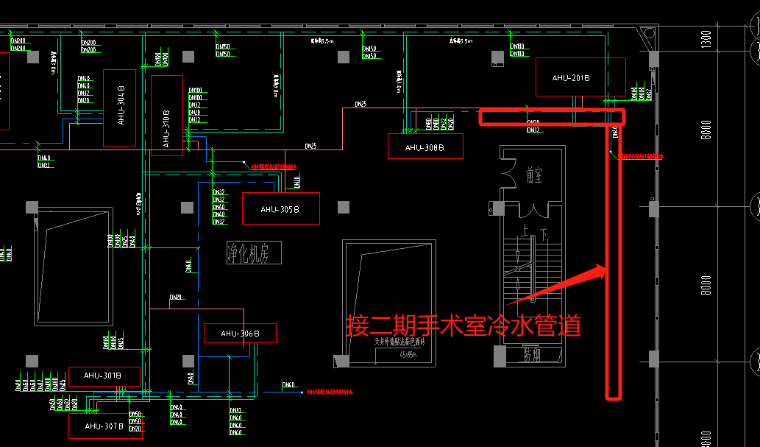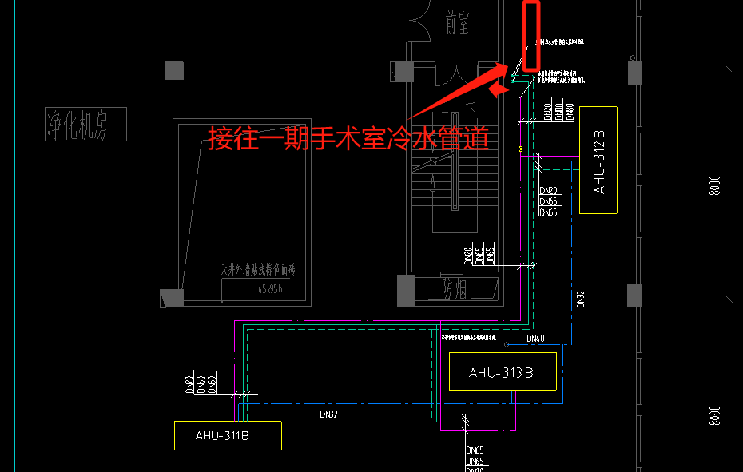
2.1.2全科楼三层会议室一的空调增容
（1）情况说明：
原设计是21个座位的圆桌会议室，无大功率设备，空调冷量4.42KW/台*3台=13.26KW；装修改造后是70个座位的培训会议室，新增功率约5KW大屏幕，空调没有对应增容。
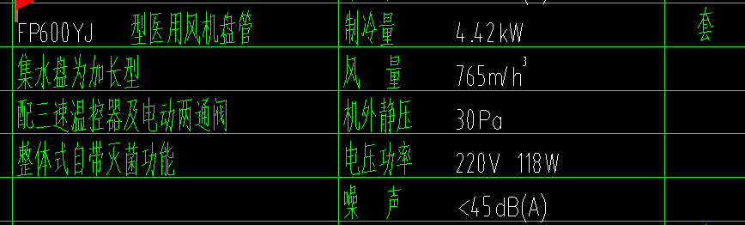
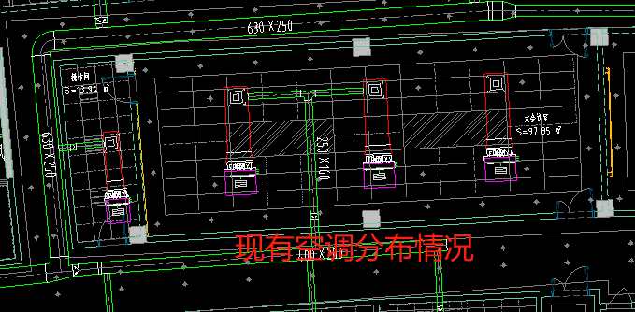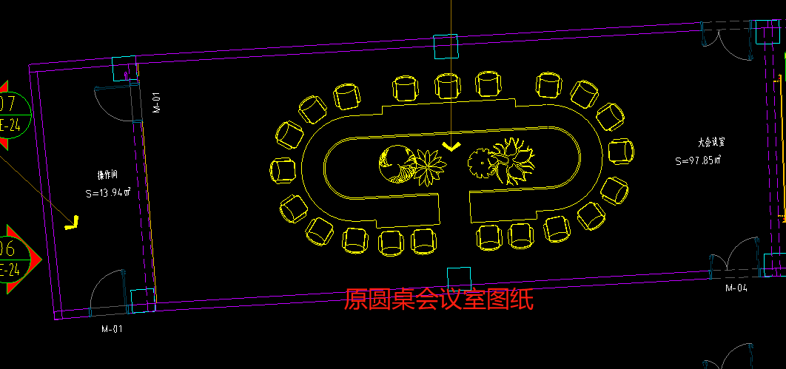
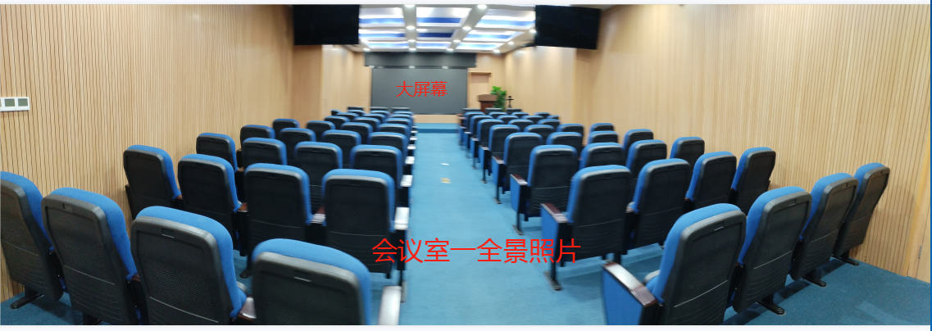
（2）改造内容
在尽量不破坏现有装修、不影响现有会议室整体美观，增加总冷量。
在会议室天花增加卡式风机盘管机2台（参数：制冷量9KW）从走廊外冷冻水管引入冷冻水，在天花板安装卡式风机盘管机出，与原来会议室3套FP600YJ风机盘管机共同供应会议室冷气，在全部设备开启时达到总制冷量30KW左右；
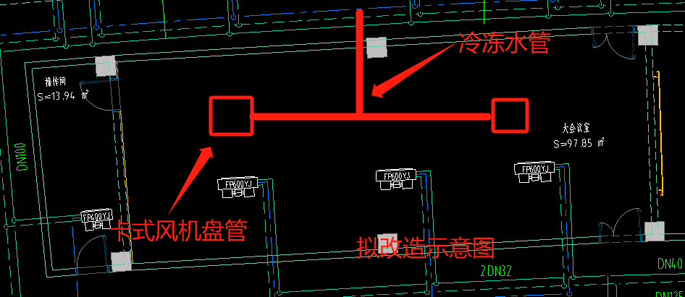
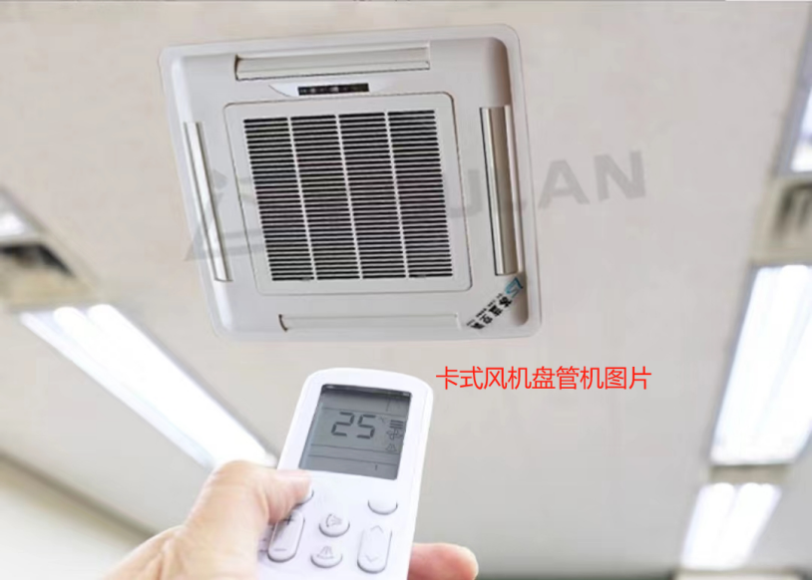
2.1.3连通冷冻水膨胀水箱溢流口至冷却水冷却塔水盘
（1）情况说明
中央空调冷冻水膨胀水箱在稳定管道压力过程中，有概率造成部分冷冻水溢流到排水系统，形成冷气的浪费；而冷却水系统同步却需要持续补水，因此考虑将冷冻水溢流部分水引到冷却水补水位置、充分利用水资源和冷资源。
（2）改造内容
用DN25PVC排水管冷冻水膨胀水箱溢流口至冷却水冷却塔水盘。
2.1.4连通溢流管和排污管，进一步降低溢水概率
（1）情况说明
因为管路结构的原因，冷却水水位是西高东低；夏天水温高，需将进水集中在部分风机启动的冷却塔，因此没进水的冷却塔水位自然显著偏低。故在机组切换时，在冷却塔调整运行、补水阀忘记对应调整时，水系统动态平衡调整过程中，会在运行中的冷却塔溢流管形成溢流。需要进一步改进，傻瓜式容错操作，杜绝溢流情况。
（2）改造内容
用110PVC排水管将各塔之间的溢流管连通，作为平衡管使用；降低溢流管最高位、并在上部加装过滤器、加装5个DN80蝶阀。
用110PVC排水管将各塔之间的排污管连通，作为平衡管使用；加装5个DN80蝶阀。
2.1.5改进冷却塔积水盘过滤器，增强过滤能力
（1）情况说明
原过滤器的一个截面直接阻拦水流方向，因此经常被水冲开过滤器；原过滤器的孔径为10mm，只能拦住较大的垃圾，过滤效果不好。
（2）改造内容
以不锈钢管做结构、不锈钢冲孔板为过滤网、分为两节在塔内水盘里组装。通过增大过滤面积、缩小过滤孔洞，增强对冷却塔出水的过滤能力；增加一台可移动的吸污泵及其软管系统，增强清洗冷却塔的工作效率、减少清洗冷却塔过程中的用水量。
2.1.6地下室中央空调主机房的节点位置大型阀门改造（2个）
（1）情况说明：
中央空调系统出回水主管道与每个大水泵连接的大型阀门仅一个，如果阀门密封磨损且水泵故障需解体维修时，需对系统紧急停机放水才能具备抢修条件。如果在夏季高温期间突发这样的故障问题时，就存在很大的抢修压力。
由于冷却水水温、水质运行的特殊原因，容易造成阀门结垢，并且大型蝶阀直面管道内水流冲击，不可避免产生密封磨损的情况，导致阀门无法完全关闭严实，相对而言冷却水系统比冷冻水系统更严重。
（2）改造内容

分批对节点位置的蝶阀更换为闸阀，降低密封磨损的情况、逐步排除总体密封较差情况，本次更换改为法兰式暗杆闸阀阀门。

现有阀门图片
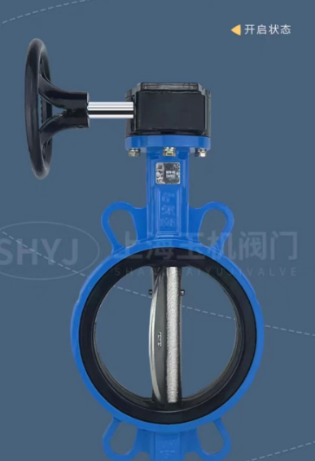 | 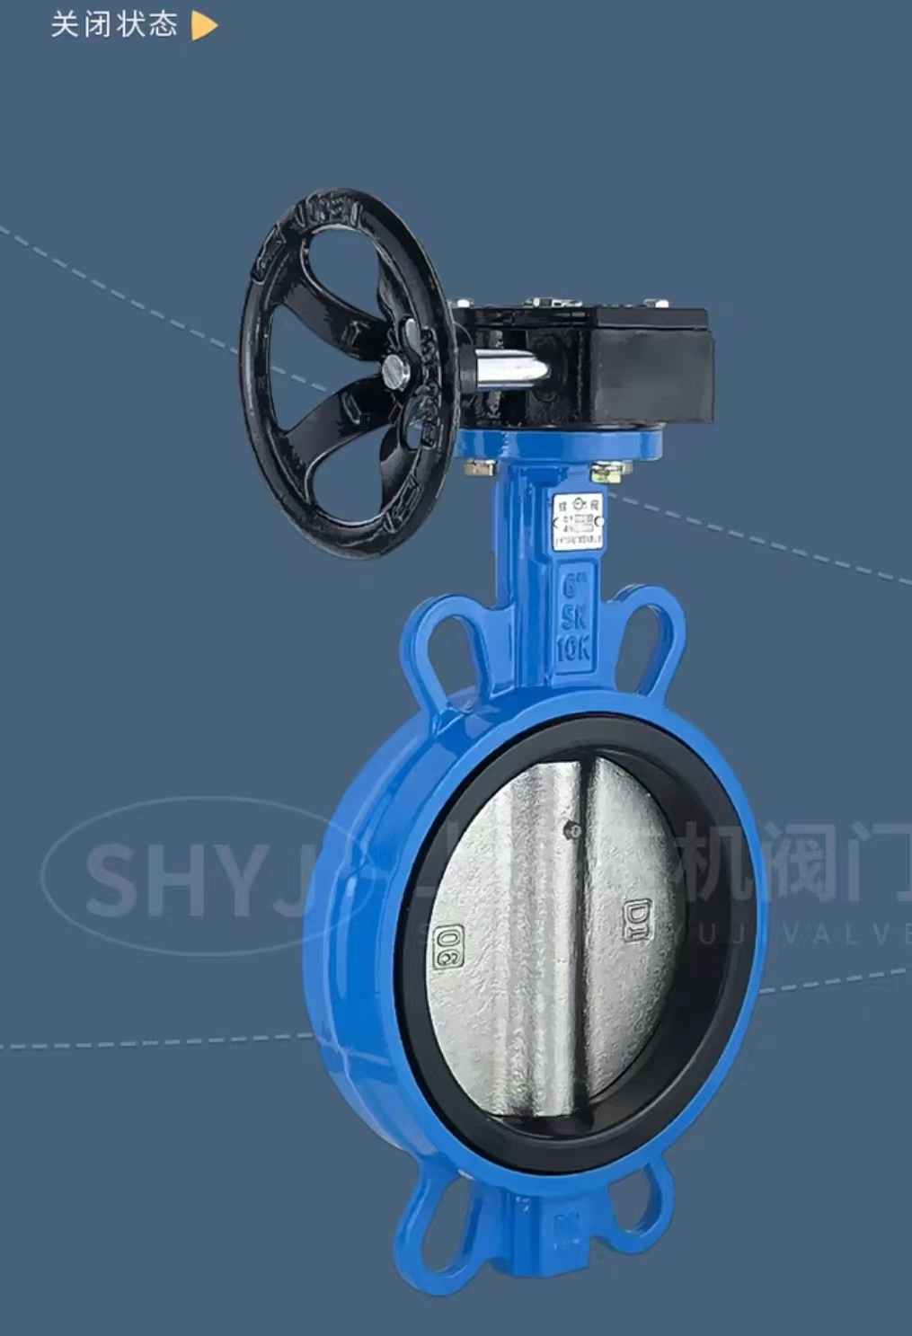
拟改为暗杆闸阀
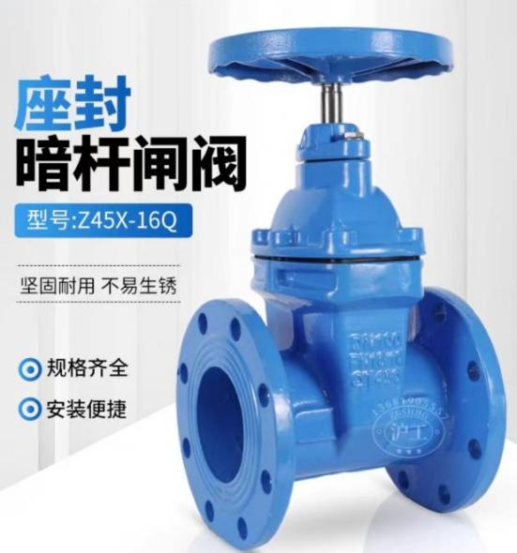 | 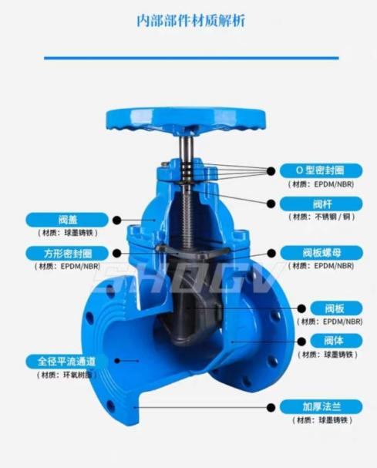
2.1.7将中央空调四个楼栋的回水温度并入冷源群控系统前期管道增加盲管。
（1）情况说明：
中央空调冷源群控系统没有检测全科楼冷冻水出水回水温度、另外三栋楼的回水温度的功能，在实际运行中增加相关温感探头贴在管壁，因此测量精度不足。
（2）改造内容
管道增加盲管。
2.2大修内容及其说明
2.2.1中央空调机房5#螺杆机冷冻水泵应急维修与更换处理
（1）情况说明：
螺杆机是现有医院运行最为频繁的中央空调主要设备，在供冷过渡期及高峰期均需要螺杆机作为主要供冷源，4#、5#螺杆机是中央空调机房使用率最高的设备。螺杆机在运行期间需要冷冻泵将输送冷源，冷却泵输送冷却水给主机设备散热，所有冷却泵、冷冻泵是主机设备不可缺少的组成部分，其中5#螺杆机冷冻泵多次出现极少见的突发重大故障的情况。
（2）改造内容
按照紧急情况先更换轴承的方式维修，使水泵坚持到中央空调冬歇期系统停机；同步联系原厂家定制口径，泵体尺寸，参数等参数一致的水泵进行更换。
5#主机冷冻泵图片 | 铭牌
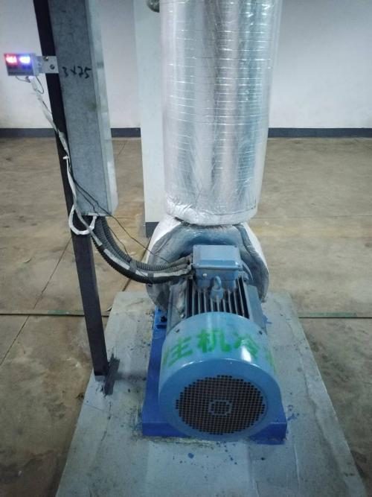 | 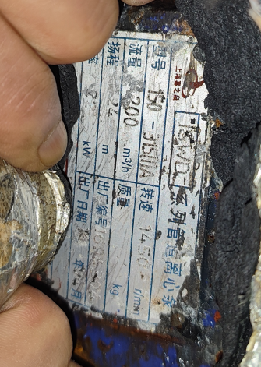
 | 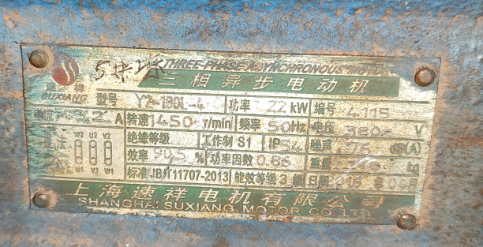
2.2.2住院楼顶两台冷却塔维修
（1）情况说明：
3#冷却塔异响明显，经多次检查确认是电机轴承磨损引起；4#冷却塔集水盘漏水明显，经检查是底部玻璃钢层老化裂开引起。
（2）改造内容
冷却风扇电机位于冷却塔顶端，且电机自身质量较重，需要在塔顶拆解电机，并更换轴承；由于为高空作业，需要严格安装安全措施执行，维修难度较大。
冷却塔接水盘漏水，由于底部玻璃钢老化开裂造成，需要重新采用玻璃钢纤维网及专用胶水，分多次多层进行维修，维修时需保证修补位置干透不能有水份，涂上每层纤维网及胶水后需等干透再重新上第二层（干透时间约为1~2天）

冷却塔电机位置
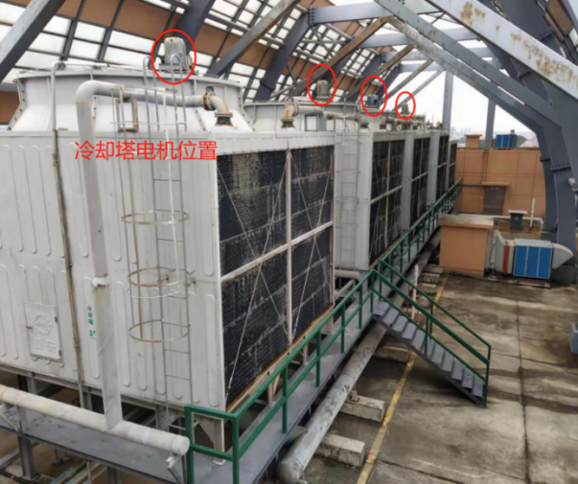
接水盘漏点位置
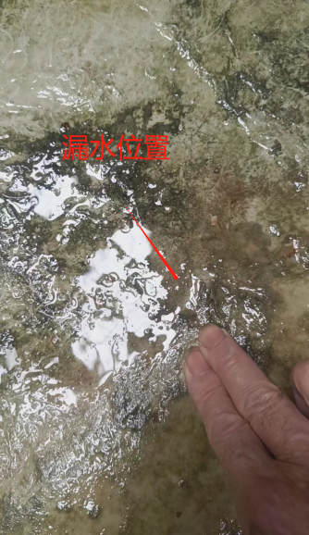 | 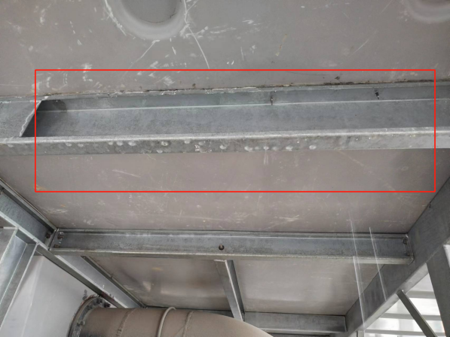
2.2.3中央空调冷冻主机的机械通泡
（1）情况说明：
中央空调1-3#离心机，4-5#螺杆机于2020年进行了第一次冷凝器通泡；按照中央空调保养相关标准每3~5年通泡一次，具体根据水质情况和机组实测能效比情况综合考虑。
冷凝器由于补充水水质问题，通过热交换加热运行后，会生成水垢及氧腐蚀产物，造成系统脏堵，导致水流不畅，时间长久不清洗会造成冷凝器换热效果下降，影响使用，需要定期通炮清洗，其清洗后的意义如下：
A.提高能效比、降低能耗成本
在中央空调的蒸发器和冷凝器传热过程中，污垢直接影响着传热效率和设备的正常运行，中央空调机组运行结果表明，未进行清洗的中央空调主机系统运行一段时间后用电或燃料消耗将增加10-30% 降低使用寿命，减少设备折旧使用费。
B.减少事故停机，改善制冷效果
清洗冷凝器可去除污泥，使管路畅通，提高了冷凝器换热效率，从而避免了高压运行超压停机现象，改善了制冷效果，使系统安全高效运行。
（2）改造内容
在医院现有空调维保公司完成用相关药水清洗冷冻/冷却管道系统之后，由成交人打开冷凝器盖板，用人工或机械方式对每根铜管进行通炮。清洗完成之后、更换相关密封圈，恢复组装设备。
冷凝器通泡图片
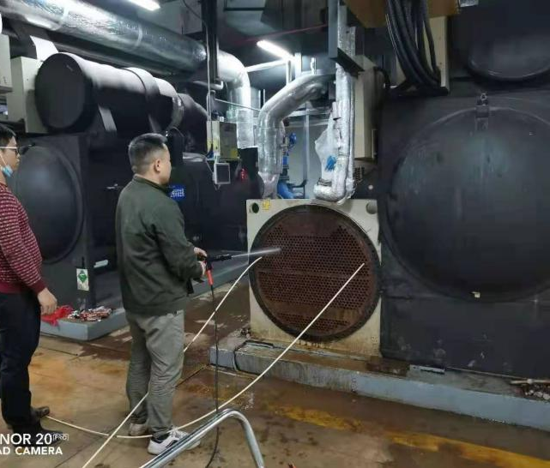 | 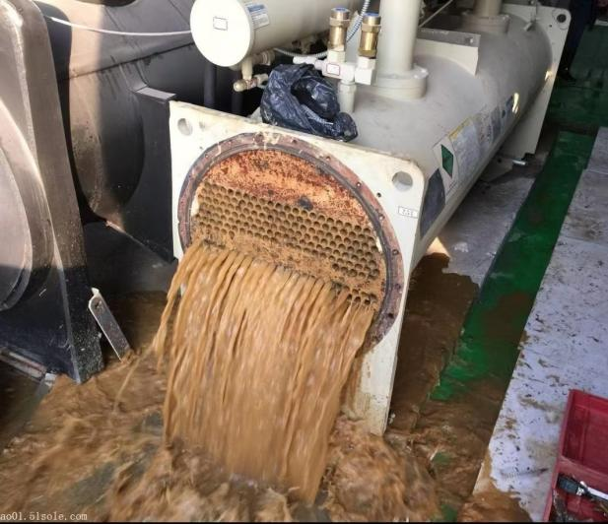
2.2.4冷冻水楼层阀更换维修（24个）
（1）情况说明：
冷冻水楼层阀共有58个（住院楼12*2+门诊楼5*2+医技楼5*2+全科楼7*2），阀门规格DN150对手动夹式软密封蝶阀。该阀门主要功能是对相应楼层出现紧急维修（一般是冷冻水管爆裂漏水）时进行与大系统隔断水流的作用，平常使用率较低，由于手动夹式软密封蝶阀结构简单，且长期处在低温状态下，因为水流冲击磨损和藻类粘附管道等原因，大部分阀门已经失效，无法与大系统完全隔断水流，如出现楼层冷冻水管爆裂漏水急修时，采取的是排空大系统冷冻水维修的应急措施（一般出现概率较低）。考虑一次性维修更换费用较高，且出现紧急维修概率低的情况下，在以往急修时做法是将冷冻水排至相应楼层，使楼层水压降低后进行维修，造成的负面影响是全院非净化区域在维修期间无法使用空调（净化区域紧急启动风冷模块供应的应急措施）。
（2）改造内容
全面检查并找出关不严的阀门数量与位置，然后按照相对轻重缓急程度，分批组织维修。因为这里阀门安装的空间十分有限，因此不能改造、只能考虑更换。
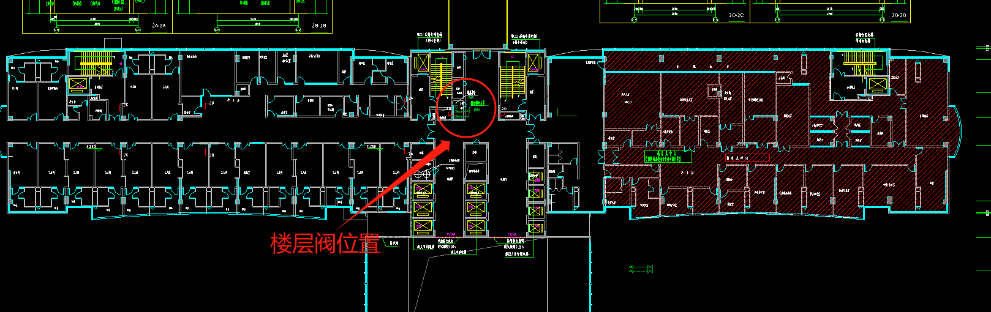
更换手动夹式软密封蝶阀，更换为对手动夹式涡轮蝶阀
手动夹式软密封蝶阀 | 手动对夹式涡轮蝶阀
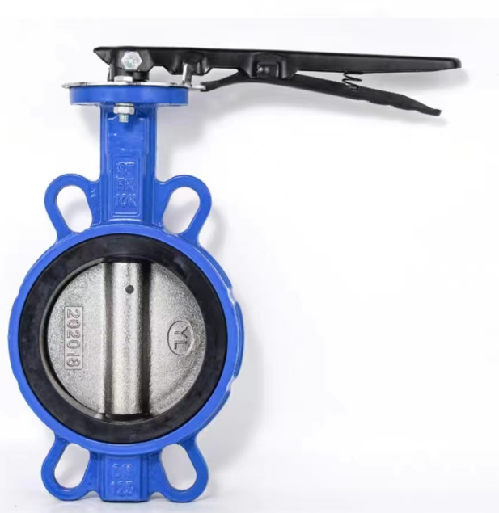

2.2.5购买二通阀
按照2022年-2024年通风空调维保合同7.2.2条款，需要采购风机盘管二通阀，按照以往经验建议采购二通阀备品100个作为2024年中央空调末端备品。
3.服务人员配置要求
3.1成交人拟投入本项目服务人员不少于9人；
3.2成交人拟投入到本项目的现场负责人应具有中央空调维保项目3年或以上现场工作经验。
4.人员管理要求
4.1施工期间应严格按照中央空调维修、维保标准管理相关施工安全；施工前要有施工方案，要组织安全技术交底，强调相关操作细节的安全注意事项。只要发现细节上的安全隐患，不论是采购人、成交人都应及时提出异议并予以纠正。（成交人进场前须以书面形式向采购人报备进场人员情况以及施工计划、方案等资料）。
4.2成交人必须配备项目现场安全负责人（可由现场负责人兼任），现场作业期间全程在场。经双方确定后，未经采购人同意不得调整，否则采购人有权终止合同，且成交人须承担由此给采购人造成的全部损失。
4.3施工人员必须穿着统一标识的工作服，如有必要须穿着反光衣、头戴安全帽。 言行规范，要注意仪容仪表，服务礼仪。
4.4采购人对岗位设置、人员数量、人员选用与日常管理具有监督权、协调权。采购人有权提前2天通知成交人取消、调整服务人员及服务方案。
4.5在处理特殊事件和紧急、突发事故时，采购人对成交人的人员有直接指挥权。
4.6施工人员必须培训合格后方可进驻现场，成交人须立项并把相关的培训资料整理归档，施工人员必须熟悉工作流程，按程序开展工作，使用专业工具和器具，有较强的服务意识、安全意识和责任心等。
5.其他要求
5.1成交人应根据要求落实好安全生产的措施和配置安全作业的符合国家相关规定的劳保用品。
5.2成交人应建立健全的各项规章制度（包含但不限于安全生产责任及管理制度，质量安全及事故呈报与处理制度），针对各个项目及工作岗位的特点，制定出切实可行的规定及具体操作流程，同时要建立一套完整的自然灾害应急预案（如台风、地震）、突发事件应急预案。
5.3成交人应建立安全培训制度，严格按要求对各类人员进行定期安全业务培训，并保存相关培训记录，并提交至采购人备案。针对不同区域不同位置需有明确的清洁流程、安全生产作业规范、注意事项和要求。成交人应确保施工安全、施工组织机构完整，管理得当，施工过程无不文明现象。
5.4成交人负责承担施工期间安全事故的全部责任，并不得因此要求增加费用或拖延工期，发生安全事故的，成交人应当赔偿受害方的全部损失，采购人不承担任何责任。采购人因此遭受损失的，成交人应承担采购人因安全事故产生的一切损失。
5.5成交人需负责工作范围内清理出的垃圾清运工作，应时刻保持施工现场的干净整洁，不得造成其他污染。
5.6成交人在实施项目过程中造成采购人人员的人身损失以及采购人的财产损害的，成交人须承担全部赔偿责任，对采购人财产造成损害的，成交人需恢复原状或照价赔偿。
三、采购项目商务要求
序号 | 商务条款 | 要求
1 | 项目预算金额 | 人民币小写：￥229,000.00元。
2 | 报价要求 | 1.报价方式为本项目目的地的固定总价包干。报价超出采购预算总金额及预算单价的，视为无效响应。  2.总报价指供应商为完成本项目所收取的全部费用，包括但不限于货物费、安装费、试验费、人员经费、保险费、场地修复费用、环境卫生清洁费、设备工具使用费、运输费、交通费、住宿费、税金、必须的辅助材料费及合同实施过程中不可预见费用等全部费用，如出现任何遗漏内容需产生额外费用，均由成交人自行承担，采购人将不再另支付任何费用。  3.响应供应商须在填报报价之前，已经仔细阅读了本磋商文件的所有有关章节以及审查了所有相关资料，已确保本次采购的所有需求范围内的各种价格风险均已包含在报价内。如果成交人在成交后或合同履行过程中，出现任何遗漏内容需产生额外费用，均由成交人承担，采购人将不再支付任何费用。
3 | 完工期 | 自合同签订生效之日起至2024年3月1日止。
4 | 服务提供的地点 | 南方医科大学第七附属医院（佛山市南海区里水镇里官路28号）。
5 | 付款方式 | 1.付款方式：  第一期：成交人完成中央空调冷冻主机的机械通泡系统处于待机状态后，经双方验收合格后5个工作日内成交人提交相关结算资料给采购人，采购人以银行转账方式在【45天】内向成交人支付合同金额的50%；  第二期：成交人完成本项目全部维修改造内容并经双方验收合格后5个工作日内成交人提交相关结算资料给采购人，采购人以银行转账方式在【45天】内向成交人支付合同金额的50%。  2.成交人凭以下资料申请支付款项：  2.1有效的全额发票；  2.2验收表（第二期验收表需含质量保修书）；  2.3合同复印件；  2.4成交通知书复印件。
6 | 质量及包装要求 | 1.质量要求：  成交人必须提供全新原厂生产的合格货物。项目质量控制标准：本项目要求严格按照国家有关设备安装及验收规范、技术标准进行安装施工，符合国家颁发的有关质量验评标准，质量等级为合格。  2.包装要求：  除合同另有规定外，成交人提供的全部货物均应按标准保护措施进行包装。该包装应适应于远距离运输、防潮、防震、防锈和防野蛮装卸，以确保货物安全无损运抵指定地点。由于包装不善所引起的货物损失均由成交人承担。
7 | 验收标准 | 1.验收  成交人在完成本项目维修保养工作后，须出具一份详细的维保报告，并出具质量保证1年的质量保修书。  2.验收标准：  2.1交付验收标准依次序对照适用标准为：①符合中华人民共和国国家安全质量标准、环保标准或行业标准；②符合谈判文件和响应承诺中采购人认可的合理最佳配置、参数及各项要求；③货物来源国官方标准。  2.2进口货物必须具备原产地证明和商检局的检验证明及合法进货渠道证明。  2.3货物为原厂商未启封全新包装，具出厂合格证，序列号、包装箱号与出厂批号一致，并可追索查阅。  2.4项目质量控制标准：本项目要求严格按照国家有关设备安装及验收规范、技术标准进行安装施工，符合国家颁发的有关质量验评标准，质量等级为合格。成交人在安装施工中如果质量不符合设计要求和有关规定，采购人要求停工和返工时，成交人必须立即执行，并承担由此产生的各种费用，交货期不予顺延。安全文明施工要求按有关规定执行。  2.5按照国家有关施工及验收规范的约定标准、规范进行质量验收。若成交人有违反操作规程和标准规范或施工质量不符合规定的，采购人有权令其停止（或暂停）项目，由此造成的损失均由成交人负责。  2.6技术资料：成交人提供货物的安装手册、操作手册；工作软件说明书、维修保养手册等技术文件及货物合格证、质量保证书等全套资料。  2.7培训：成交人应提供操作及维护培训，主要内容为货物的基本结构、性能、主要部件的构造及原理，日常使用操作、保养与管理，常见故障的排除，紧急情况的处理等，培训地点主要在货物安装现场或协商安排。
8 | 质保期、售后服务要求 | - 质保期  1.1货物质量保证期（简称“质保期”）：质保期为1年，免费质保期的起始计算日期为项目通过采购人验收交付使用日。  1.2在免费质保期内，成交人应无偿提供保养和维修服务。主要内容：及时排除故障和进行修理，无偿更换非人为损坏或不能正常工作的货物，质保期内全部服务费和更换货物或零部件的费用由成交人承担。  1.3免费质保期满后，提供终身维护服务，只按厂价收取所换的材料费，不收取任何维护费用。  1.4采购人维修通知的电话或邮件发出后，视为采购人的维修通知送达成交人。  1.5所有货物保修服务方式均为成交人上门保修，即由成交人派员到货物使用现场维修，由此产生的一切费用均由属成交人承担  1.6包修、包换、包退： 按国家现行三包政策

第三部分 供应商须知
供应商须知一览表
序号 | 项 目 | 主 要 内 容
1 | 采购预算 | 大写：人民币贰拾贰万玖仟元整  小写：￥229,000.00元  响应供应商的报价不得高于采购预算。否则投标将被否决。
2 | 磋商保证金 | 本项目不收取磋商保证金。
3 | 成交服务费 | /
4 | 成交服务费缴交方式 | /
5 | 统一结算币种 | 均不计息,以人民币元结算
6 | 磋商有效期 | 提交响应文件的截止之日起90天。成交供应商的磋商有效期延续到合同终止之日。
7 | 响应文件数量 | 响应文件数量： 1 套正本；4套副本。  响应文件副本可为签字盖章后的响应文件正本的复印件。每套响应文件须清楚地标明“正本”、“副本”。若副本与正本不符，以正本为准。
8 | 响应文件的密封与递交 | 1.响应文件密封包类别：至少包含以下 1类独立密封包：  （1）响应文件密封包。  2.响应文件密封包包含内容：响应文件正本、副本（正本与副本可分开密封，也可全部密封在一包内）；  3.实物样品(如有）是否需要密封：不需要
9 | 参加磋商会议的供应商代表要求 | 参加竞争性磋商的代表是法定代表人的，须随身携带《法定代表人/负责人资格证明书》和本人身份证原件；参加竞争性磋商的代表是获授权代表的，须随身携带《法定代表人/负责人资格证明书》、《法定代表人/负责人授权委托书》和本人身份证原件。上述要求出示有效证明的资料须另外随身携带一份，不可密封在响应文件内。
10 | 磋商小组的组成 | 磋商小组成员共 5人。
11 | 评审流程与相关事项 | 磋商小组推荐成交候选成交人的数量： 3 名。
12 | 成交人的确定 | 成交人数量： 1 名。
13 | 现场考察或者答疑会 | 本项目不组织现场考察或者召开答疑会。
14 | 专门面向中小企业采购 | 本项目属于整体预留专门面向中小企业采购的项目。只允许中小微企业、监狱企业、残疾人福利性单位参与本项目投标。
15 | 本项目发布地址 | 南方医科大学第七附属医（http://www.nyd7y.com/xwgg/cgzb）
一、说 明
1．适用范围
1.1本竞争性磋商文件适用于磋商邀请函中所述项目的采购。
2. 定义
2.1 “采购人”是指：南方医科大学第七附属医院。
2.2“招标采购单位”是指：采购人。
2.3合格的供应商
符合磋商邀请函规定的资格要求。
其中，《中华人民共和国政府采购法》第二十二条规定是指：
“供应商参加政府采购活动应当具备下列条件：
（一）具有独立承担民事责任的能力；
（二）具有良好的商业信誉和健全的财务会计制度；
（三）有依法缴纳税收和社会保障资金的良好记录；
（四）具有履行合同所必需的设备和专业技术能力；
（五）参加政府采购活动前三年内，在经营活动中没有重大违法记录；
（六）法律、行政法规规定的其他条件。”
2.4 “成交供应商”是指经法定程序确定并授予合同的供应商。
3. 合格的货物和服务
3.1 “货物”是指响应供应商制造或组织符合磋商文件要求的货物等。磋商文件中没有提及招标货物来源地的，根据《中华人民共和国政府采购法》的相关规定均应是本国货物，优先采购自主创新、节能、环保产品。投标的货物必须是其合法生产的符合国家有关标准要求的货物，并满足磋商文件规定的规格、参数、质量、价格、有效期、售后服务等要求。
3.2“服务”是指除货物和工程以外的其他政府采购对象, “合格的服务”是指响应供应商按磋商文件的规定，依据中华人民共和国的相关法律、法规、规章以及相关国家标准、行业标准或地方（或企业）标准（如有）的规定或规范要求，向采购人提供的满足磋商文件规定的需求或特定目标的服务
3.3供应商须确保采购人在中华人民共和国接受和使用供应商所提供服务的全部或任何一部分时，或者在享有合同的全部或部分权益时，免受第三方以侵犯其合法权益（例如侵犯其专利权、商标权、著作权或其它知识产权等等）而提出的任何求偿责任起诉。否则，供应商须承担采购人与此相关的一切损失（包括且不限于：诉讼费、律师费、经裁定由采购人承担的任何费用、导致采购人需重新采购所产生的一切费用及时间费用损失等）。
4．投标费用
4.1 供应商应承担所有与准备和参加竞争性磋商有关的费用。不论投标的结果如何，采购人无义务和责任承担这些费用。
二、竞争性磋商文件说明
5. 竞争性磋商文件的构成
5.1竞争性磋商文件由下列文件以及在招标过程中发出的修正和补充文件组成：
1) 磋商邀请函
2) 采购项目内容
3) 供应商须知
4) 合同书格式
5) 响应文件格式
5.2供应商应认真阅读、并充分理解竞争性磋商文件的全部内容（包括所有的补充、修改内容、重要事项、格式、条款和技术规范、参数及要求等）。供应商没有按照竞争性磋商文件要求提交全部资料，或者投标没有对竞争性磋商文件在各方面都做出实质性响应是供应商的风险，有可能导致其投标被拒绝，或被认定为无效投标或被确定为投标无效。
6. 竞争性磋商文件的答疑及澄清
6.1任何要求对竞争性磋商文件进行答疑及澄清的供应商，均应以书面形式在公示期间通知采购人。采购人对供应商所要求答疑及澄清的内容均以网上公告形式予以答复。
除非有必要时或磋商文件中另有规定，不举行项目集中答疑会或现场考察。如举行集中答疑会或现场考察的，采购人在规定的日期、时间和地点组织公开答疑会或现场考察；供应商对本项目提出的疑问，需在答疑会或现场考察召开日前至少一个工作日将问题清单以书面形式（加盖公章）提交至采购人，供应商代表于上述的时间和地点出席答疑会或现场考察；已报名的供应商如不出席答疑会或现场考察视为对竞争性磋商文件所有内容无任何异议。召开答疑会后，会议内容以网上公告的形式发布（答复中不包括问题的来源）。
6.2供应商在规定的时间内未对竞争性磋商文件澄清或提出疑问的，采购人将视其为无异议。对竞争性磋商文件中描述有歧义或前后不一致的地方，磋商小组有权进行评判，但对同一条款的评判应适用于每个供应商。
7. 竞争性磋商文件的修改
7.l提交首次响应文件截止之日前，采购人或者磋商小组可以对已发出的磋商文件进行必要的澄清或者修改，澄清或者修改的内容作为磋商文件的组成部分。澄清或者修改的内容可能影响响应文件编制的，采购人应当在提交首次响应文件截止时间至少5日前，以书面形式通知所有获取磋商文件的供应商；不足5日的，采购人应当顺延提交首次响应文件截止时间。
7.2澄清或者修改后的内容是竞争性磋商文件的组成部分，将以网上公告形式发布，并对潜在供应商具有约束力。在磋商截止时间前，潜在供应商应自行查看发布磋商邀请函的网站，以获取有关本采购项目的答疑或修改信息。
7.3本竞争性磋商文件是编制响应文件、评标、定标及获得成交资格后签订合同的重要依据。
三、响应文件的说明
8．投标的语言
8.1供应商提交的响应文件以及供应商与采购人就有关投标的所有来往函电均应使用中文。供应商提交的支持文件或印刷的资料可以用另一种语言，但相应内容应附有中文翻译本，在解释响应文件的修改内容时以中文翻译本为准。对中文翻译有异议的，以权威机构的译本为准。
9．响应文件的构成应符合法律法规及竞争性磋商文件的要求。
10. 响应文件编制
10.1供应商对其响应文件的编制应按要求装订和封装。对未经装订的响应文件可能发生的文件散落或缺损，由此产生的后果由供应商承担。
10.2供应商应完整、真实、准确的填写竞争性磋商文件中规定的所有内容。
10.3供应商必须对响应文件所提供的全部资料的真实性承担法律责任，并无条件接受采购人及政府采购监督管理部门等对其中任何资料进行核实的要求。
10.4如果因为供应商响应文件填报的内容不详，或没有提供竞争性磋商文件中所要求的全部资料及数据，由此造成的后果，其责任由供应商承担。
11. 本项目的货款由采购人以人民币进行支付。
12. 备选方案
12.1本项目不允许有备选方案，否则将被视为无效投标。
13. 本项目不接受联合体参加。
14. 供应商资格证明文件
供应商应按竞争性磋商文件的要求，提交证明其有资格参加竞争性磋商和获得成交资格后有履行合同能力的文件，并作为其响应文件的组成部分。
15.资格证明文件必须真实有效，复印件必须加盖单位公章。
16.磋商保证金（本项目无需缴纳磋商保证金）
16.1供应商必须按竞争性磋商文件规定交纳磋商保证金，其金额、交纳方式和交纳期限详见“供应商须知一览表”内容。
16.2磋商保证金的币种为人民币。
16.3磋商保证金作为响应文件的组成部分，供应商未按照磋商文件要求提交磋商保证金的，响应无效。
16.4有下列情形之一的，磋商保证金不予退还：
(1)供应商在提交响应文件截止时间后撤回响应文件的；
(2)供应商在响应文件中提供虚假材料的；
(3)除因不可抗力或磋商文件认可的情形以外，成交供应商不与采购人签订合同的；
(4)供应商与采购人、其他供应商或者采购代理机构恶意串通的；
(5)磋商文件规定的其他情形。
17. 投标的截止期
17.1 投标的截止时点详见磋商邀请函，供应商应当在磋商文件要求的截止时间前，将响应文件密封送达指定地点。在截止时间后送达的响应文件为无效文件，采购人或者磋商小组应当拒收。
- 响应文件的数量和签署
18.1 供应商应编制书面响应文件一式五份（正本一份，副本四份）。
18.2 响应文件的正本需打印或用不褪色墨水书写，并由法定代表人或经其正式授权的代表签字。授权代表须出具书面授权证明，其《法定代表人/负责人授权委托书》应附在响应文件中。
18.3 响应文件中的任何重要的插字、涂改和增删，必须由法定代表人或经其正式授权的代表在旁边签章或签字才有效。
四、响应文件的递交
19. 响应文件的密封和标记
19.1 书面响应文件上应清晰标明“正本”或“副本”字样。响应文件的副本可采用正本的复印件。若副本与正本不一致，以正本为准。建议供应商将响应文件正本和所有的副本密封包装在同一个密封袋内。
19.2 信封或响应文件外包装上应当注明采购项目名称、采购项目编号和“在202 年 月 日 时 分之前不得启封”的字样(可参考《附件二 外包装封面参考格式》)，封口处应加盖供应商印章或密封章。
19.3如果未按要求密封和标记，采购人有权拒绝其响应文件，采购人对误投或提前启封概不负责。
20. 响应文件的修改和撤回
20.1供应商在提交响应文件截止时间前，可以对所提交的响应文件进行补充、修改或者撤回，并书面通知采购人。补充、修改的内容作为响应文件的组成部分。补充、修改的内容与响应文件不一致的，以补充、修改的内容为准。
20.2供应商所提交的响应文件在评标结束后，无论成交与否都不退还。
五、开标及评审细则
21.概述
在保证中央空调系统冬歇期大修与改造项目（以下简称项目）招标公开、公平、公正的基础上，结合项目的服务和商务需求，制定本评审细则，内容包括本次评标的评审过程和方法。
22. 磋商小组组成
磋商小组由评审专家共5人组成，评审专家应当从采购人采购评审专家库中随机抽取。
23.评标须知
23.1关于评标纪律
（1）磋商小组成员不得与任何供应商或者与招标结果有利害关系的人进行私下接触， 不得收受供应商、中介人、其他利害关系人的财物或者其他好处；
（2）磋商小组成员应本着客观、公正的原则独立给出评价意见；
（3）磋商小组成员之间不得相互串通进行评分；
（4）磋商小组成员不得试图影响其他磋商小组成员的评价意见。
23.2关于评标责任
（1）磋商小组成员应在其书面评审意见上签字确认；
（2）磋商小组成员对其所提出的评审意见承担个人责任。
23.3关于回避
磋商小组成员有下列情形之一的，受到邀请应主动提出回避，采购当事人也可以要求该磋商小组成员回避：
（1） 三年内曾在参加该采购项目的供应商中任职或担任顾问的；
（2） 配偶或直系亲属在参加该采购项目的供应商中任职或担任顾问的；
（3）与参加该采购项目供应商发生过法律纠纷的；
（4）任职单位与采购人或参加该采购项目的供应商存在行政隶属关系的（不含采购人代表）；
（5）法律、法规、规章规定应当回避以及其他可能影响公正的。
23.4关于保密
磋商小组成员和与评标活动有关的工作人员不得透露对响应文件的评审和比较、成交候选人的推荐情况以及评标有关的其他情况。
前款所称与评标活动有关的工作人员，是指磋商小组成员以外的因参与评标监督工作或者事务性工作而知悉有关评标情况的所有人员。
24. 评标原则
24.1磋商小组判断响应文件的有效性、合格性和响应情况，仅依赖于供应商最基本的商业诚信和所递交一切响应文件的真实表述，不额外主动寻求外部证据，不受与本项目无直接关联的外部信息、传言而影响自身的专业判断。
24.2各方当事人、磋商小组如对磋商文件、响应文件及相关补充文件的理解存有歧义时，磋商小组可对这些文件或向有关方面进行查证了解质询，通过集体讨论或表决达成一致处理意见。任何形式的决定，须以合法公正和有利于项目的安全顺利实施为前提。磋商现场的一切异常情况应如实记录在磋商报告中。
24.3根据法律法规相关规定，磋商小组成员和与评审活动有关的人员不得泄露有关响应文件的评审和比较、成交候选人的推荐以及与磋商有关的其他情况。
25.开标
25.1递交响应文件时间截止后，未按规定递交磋商保证金的，原封退回其投标资料。（本项目不适用）
25.2采购人在《磋商邀请函》中规定的日期、时间和地点组织公开开启响应文件。开启响应文件时供应商代表(法定代表人或获授权代表)必须参加，参加开标的代表应签到以证明其出席。参加竞争性磋商的代表是法定代表人的，须随身携带《法定代表人/负责人资格证明书》和本人身份证原件；参加竞争性磋商的代表是获授权代表的，须随身携带《法定代表人/负责人资格证明书》、《法定代表人/负责人授权委托书》和本人身份证原件。有效的临时身份证原件可作为本项目所要求的身份证原件。上述要求有效证明的资料须另外随身携带一份，不可密封在响应文件内。
在评审过程中，若磋商小组认为必须临时召唤供应商授权代表进入评标现场时，则供应商授权代表必须在规定时间内到达评标现场处理磋商小组要求的相关事宜，其现场所签署确认的文件均代表供应商的真实意愿和决定，并作为磋商响应文件的补充内容，具有不可撤销更改的法律效力。对于缺席开标会或在规定的合理时间内未能到达评审会现场的，该供应商将被视为自动放弃磋商资格或作无效磋商处理。
25.3开启响应文件前，根据递交响应文件顺序由前三名供应商代表或其推选的代表检查响应文件的密封情况，也可以由采购人委托的机构检查并见证，经确认无误后由工作人员当众拆封，宣读供应商名称、响应文件的其他主要内容。评审前的开标会，不唱读各供应商的首次报价（或初次报价）。
25.4采购人做好开标记录，开标记录由各供应商签字确认。
25.5在竞争性磋商文件要求的磋商截止时间结束后参加竞争性磋商的供应商不足三家的，停止开标，并将密封响应文件退还给供应商，本项目将视为采购失败，采购人将依法重新组织采购。如收到的所有响应文件满足三家的，开标时当众予以拆封、宣读。
25.6开标过程由采购人负责记录，由参加开标的各响应供应商代表和相关工作人员签字确认后随磋商文件一并存档。
25.7响应供应商代表对开标过程和开标记录有疑义，以及认为采购人相关工作人员有需要回避的情形的，应当场提出询问或者回避申请。采购人对响应供应商代表提出的询问或者回避申请应当及时处理。
25.8响应供应商未参加开标的，视同认可开标结果。
26. 评标
评标分四个阶段进行：响应文件资格性审查、符合性检查、磋商及最后报价、响应文件详细评审。
26.1资格性审查
依据法律法规和竞争性磋商文件的规定，供应商是否具备投标资格进行审查。磋商小组将对响应文件数量是否满足要求、文件签署是否合格、供应商提交的磋商保证金是否符合要求等进行审查。
评审内容 |  | 磋商文件要求
资格性审查 | 准入条件  (关于资格的声明函) | 1.响应供应商应具备以下规定的条件；  （1）具有独立承担民事责任的能力；  （2）具有良好的商业信誉和健全的财务会计制度；  （3）有依法缴纳税收和社会保障资金的良好记录；  （4）具有履行合同所必需的设备和专业技术能力；  （5）参加采购活动前三年内，在经营活动中没有重大违法记录；  （6）法律、行政法规规定的其他条件。  2.响应供应商未被列入“信用中国”网站（www.creditchina.gov.cn)“记录失信被执行人或重大税收违法失信主体或政府采购严重违法失信行为”记录名单；不处于中国政府采购网（www.ccgp.gov.cn)“政府采购严重违法失信行为信息记录”中的禁止参加政府采购活动期间。【以招标代理机构于响应截止日当天在“信用中国”网站（www.creditchina.gov.cn)及中国政府采购网（www.ccgp.gov.cn)查询结果为准，如相关失信记录已失效，供应商需提供相关证明资料】。  3.本项目属于整体预留专门面向中小企业采购的项目。只允许中小微企业、监狱企业、残疾人福利性单位参与本项目投标。中小企业具体标准根据《关于印发中小企业划型标准规定的通知》（工信部联企业〔2011〕300号）进行划分；监狱企业根据（财库〔2014〕68号）的规定；残疾人福利性单位根据（财库〔2017〕141号）的规定。采购标的对应的中小企业划分标准：其他未列明行业。  4.单位负责人为同一人或者存在直接控股、管理关系的不同供应商，不得参加同一合同项下的采购活动。（提供《关于资格的声明函》）  5.本项目不接受联合体投标。
26.2符合性审查
依据竞争性磋商文件的规定，从响应文件的有效性、完整性和对竞争性磋商文件的响应程度进行审查，以确定是否对竞争性磋商文件的实质性要求作出响应。
评审内容 | 磋商文件要求
磋商函 | 按对应格式文件填写、签署、盖章(原件)
法定代表人/负责人授权委托书 | 按对应格式文件签署、盖章(原件)
技术要求 | 实质性响应磋商文件中的技术要求的不可负偏离条款
商务要求 | 实质性响应磋商文件中的商务要求的不可负偏离条款
投标要求 | 本项目只允许响应供应商有一个投标方案，每个响应供应商只能有一个报价。投标报价不得超过磋商文件中规定的预算金额或者最高限价。
其他 | 法律、法规和磋商文件规定的其他无效情形。
26.3 质询与澄清（如有）
26.3.1磋商小组在对响应文件的有效性、完整性和响应程度进行审查时，可以要求成交人对响应文件中含义不明确、同类问题表述不一致或者有明显文字和计算错误的内容等作出必要的澄清、说明或者更正。成交人的澄清、说明或者更正不得超出响应文件的范围或者改变响应文件的实质性内容。
26.3.2磋商小组要求成交人澄清、说明或者更正响应文件应当以书面形式作出。成交人的澄清、说明或者更正应当由法定代表人或其授权代表签字或者加盖公章。由授权代表签字的，应当附法定代表人授权书。成交人为自然人的，应当由本人签字并附身份证明。
26.4初审结论
初审结论以记名方式独立表决，评审过程中对初步认定为“初审不合格”或“无效响应”或“无效响应”或“不通过”者，磋商小组可通知成交人授权代表亲自到达现场，由当事人对被列举的事实加以核证和确认。对有过半数评委审定为“初审不合格”或“无效响应”或“无效响应”或“不通过”者将不进入下列程序的评审。
26.5磋商及最后报价
26.5.1磋商小组所有成员应当集中与单一供应商（以供应商签到顺序为准）分别进行磋商，并给予所有参加磋商的供应商平等的磋商机会。
26.5.2在磋商过程中，磋商小组可以根据磋商文件和磋商情况实质性变动采购需求中的服务、商务需求以及合同草案条款，但不得变动磋商文件中的其他内容。实质性变动的内容，须经采购人代表确认。对磋商文件作出实质性变动是磋商文件的有效组成部分，磋商小组应当及时以书面形式同时通知所有参加磋商的供应商。供应商应当按照磋商文件的变动情况和磋商小组的要求重新提交响应文件，并由其法定代表人或授权代表签字或者加盖公章。
26.5.3在磋商中，磋商小组及有关当事人应当严格遵守保密原则，任何人不得透露与磋商有关的其他供应商的技术资料、价格和其他信息。
26.5.4磋商文件能够详细列明采购标的的技术、商务要求的，磋商结束后，磋商小组应当要求所有实质性响应的供应商在规定时间内提交最后报价，提交最后报价的供应商不得少于3家。
26.5.5如出现磋商文件不能详细列明采购标的的技术、商务要求，需经磋商由供应商最终设计方案或解决方案的，磋商结束后，磋商小组按照少数服从多数的原则，投票推荐3家以上供应商的设计方案或者解决方案在规定的时间内提交最后报价（最后报价时间由磋商小组视磋商进程决定）。
26.5.6最后报价不对所有供应商进行公开唱出。
26.5.7对成交供应商的价格出现明显低于或高于同业同期市场平均价的情形时，磋商小组应当在评审意见中详细说明推荐理由。
26.6 比较与评价。
26.6.1经磋商确定最终项目需求和提交最后报价的供应商后，由磋商小组采用综合评分法（详见本部分“六、评审方法及标准”）对提交最后报价的成交人的响应文件和最后报价进行综合评分。
26.6.2评审时，磋商小组各成员应当独立对每个有效响应的文件进行评价、打分，然后汇总每个成交人每项评分因素的得分。评分按四舍五入的原则精确至小数点后两位。
26.7 综合汇总及结果推荐
26.7.1将各磋商小组成员的评分进行汇总，综合总分从高到低顺序排列，磋商小组根据综合评分情况，按照评审得分由高到低顺序推荐3名（磋商小组推荐成交候选成交人的数量：详见《供应商须知一览表》）成交候选成交人。
26.7.2如评标总得分排名前2名有多家成交人得分并列相同的，按照最后报价由低到高的顺序推荐；评审得分且最后报价相同的，按技术得分从高到低顺序推荐；若评标总得分、最后报价、技术得分都相同，则由评委投票决定排序，投票按少数服从多数的原则进行，投票时不得弃权。
26.8 响应文件差异修正准则
26.8.1正本和副本之间内容有差异，以正本为准；
26.8.2响应报价中文大写金额和小写金额不一致的，以中文大写金额为准；
26.8.3总价金额与按单价汇总金额不一致的，以单价汇总金额为准；
26.8.4响应文件描述内容与原始材料引述内容不一致时，以原始材料内容为准；
26.8.5如出现明显笔误或其他情况，由磋商小组裁定通过方为有效；
26.8.6磋商小组认定为表述不清晰或无法确定的报价均不予修正。
26.9废标条件与处理
本项目或独立分包出现下列条件之一则对应定作废标：
26.9.1符合资格条件的供应商，或对磋商文件实质性条款做出响应的供应商不足三家；
26.9.2供应商的报价均超过了招标预算控制范围且采购人不能接受或不符合磋商文件要求；
26.9.3招标过程出现影响公平公正竞争的违法、违规行为；
26.9.4因重大变故，接采购人通知本项目招标活动须即中止或取消。
符合第1～3条其中之一废标条件时，将择日重新组织采购，同时将废标理由和处理决定知会各相关供应商。
六、评审方法及标准
27.评审方法
27.1评审方法：综合评分法。（综合评分法，是指响应文件满足磋商文件全部实质性要求且按评审因素的量化指标评审得分最高的成交人为成交候选成交人的评审方法。）
27.2 磋商小组将严格按照本磋商文件的评审标准与方法，在符合有效响应范畴且最大限度地满足磋商文件实质性要求前提下，对成交人进行综合评审和独立评分。评审因素评分以该项“满分值”或“分值”为上限，“0”分为下限。如成交人未能按评审标准中的要求提供相关证明材料的，不能获取相应分值。
27.3本项目的分值构成：
评审部分 | 分值
技术部分 | 40
商务部分 | 40
价格部分 | 20
27.4评审部分得分及评分汇总：
评审部分得分 | 得分计算方式
技术部分得分 | 各评委评分总和÷评委人数
商务部分得分 | 各评委评分总和÷评委人数
价格部分得分 | 按统一公式计算得分
评标总得分 | 技术部分得分＋商务部分得分＋价格部分得分
注：评委评分时可打至小数后第二位，汇总计算时将按四舍五入的原则精确至小数点后两位，如9.99
27.5评审标准
评审内容 | 内容 | 评 审 因 素 | 单项满分
技术部分（40分） | 项目实施方案 | 根据响应供应商能完全响应或优于磋商文件的施工、维护、维修技术要求，并对项目实施方案的完整性、合理性、详实性、操作性等进行综合对比。  优：项目实施方案完整、合理、详实、操作性强的，得15分；  中：项目实施方案欠完整、欠合理、欠详实、操作性较强的，得10分；  差：项目实施方案不完整、不合理、不详实、操作性不强的，得6分；  不提供方案的不得分。 | 15
技术部分（40分） | 方案实施突发应急、处理方案 | 根据响应供应商针对突发事件应急、处理方案进行综合对比。  优：方案完整、针对性强、操作性强的、实用性强的，得15分；  中：方案欠完整、针对性较强、操作性较强的、实用性较强的，得10分；  差：方案不完整、针对性差、操作性差、实用性差的，得6分；  不提供方案的不得分。 | 15
技术部分（40分） | 执行项目的内部管理制度 | 根据响应供应商针对本项目建立完善的内部工作管理制度、监督制度、质量管理制度，制度科学、合理、可操作性强，具有完善的工作绩效考核评价体系及相关奖惩激励机制进行综合对比。  优：管理制度完整、科学、合理、可操作性强，得5分；  中：管理制度欠完整、欠科学、欠合理、可操作性较强，得3分；  差：管理制度不完整、不科学、不合理、可操作性差，得1分；  不提供不得分。 | 5
技术部分（40分） | 质量保障方案 | 根据响应供应商针对本项目制订的质量保证措施和响应速度进行综合评价。  优：质量保证措施完整、科学、响应速度迅速，得5分；  中：质量保证措施欠完整、欠科学、响应速度欠迅速，得3分；  差：质量保证措施不完整、不科学、响应速度慢，得1分；  不提供方案不得分。 | 5
商务部分  (40分) | 企业认证 | 1.响应供应商具有由行政部门颁发的有效《安全生产许可证》的，得5分；  2.响应供应商具有“质量管理体系认证证书”、“环境管理体系认证证书”，“职业健康安全管理体系认证证书”，每提供一份得2分，本项6分；  （提供相关证件复印件，并加盖公章，不提供不得分） | 11
商务部分  (40分) | 企业实力 | 1.响应供应商具有国家质量监督检验检疫总局颁发的压力管道特种设备安装改造维修许可证的得2分；  2.响应供应商具有行政部门颁发的有效电力承装（修、试）资质的得2分。  3.响应供应商具有行政部门颁发的有效机电安装工程承包二级或以上资质的得3分；机电设备安装工程专业承包三级的，得1分；本小项最高得3分。  （提供相关证件复印件，并加盖公章，不提供不得分） | 7
商务部分  (40分) | 项目人员投入情况 | 1.对拟投入施工的项目负责人进行综合评价：  1.1具有中央空调维保项目3年（不含）以上现场工作经验的，每多1年得1分，本小项最高得3分；  1.2具有人力资源和社会保障部颁发的机电工程或相关专业高级专业技资格证的，得2分；中级专业技资格证的，得1分，本小项最高得2分；  1.2学历及专业：大学本科或以上学历的得1分，大学专科学历的得0.5分，本小项最高得1分；  1.3具有行政部门颁发有效的机电工程专业一级注册建造师证的，得2分，二级注册建造师证的得1分，本小项最高得2分；  本项最高得8分。  【提供相关证明文件复印件、近三个月在响应供应商缴纳的社保证明、提供承诺函】  2.对拟投入施工人员（不含项目负责人）综合评价：  2.1具有人力资源和社会保障部颁发有效的机电、电气、机械中级或以上专业技术资格证书的，每提供1个得2分，本小项最高得6分；  2.2具有人力资源和社会保障或住房和城乡建设颁发有效的焊工证、电工证、高空作业证以及安全员证的职业技能证书或初级专业技术资格证的，每提供1个得1分，本小项最高得4分；  【提供拟投入施工人员相关资质证明复印件、近三个月在响应供应商缴纳的社保证明，响应供应商提供拟投入施工人员承诺函，一人同时提供多证的可以累计，不提供不得分】 | 18
商务部分  (40分) | 业绩情况 | 近三年内（自本项目招标公告发布之日起往前顺推）（以合同签订时间为准）响应供应商独立承担同类设备项目业绩的，每提供一个得2分，本项最高得4分。  (提供相关合同关键页复印件，不提供或提供不完整不得分) | 4
价格部分（20分） | 经磋商小组审核，满足磋商文件要求且评审价格最低价者定为磋商基准价，其价格分为满分。其他供应商的价格分统一按下列公式折算。即：  磋商报价得分 = （磋商基准价÷评审价格） × 价格部分分值  （评审价格、评标基准价均精确到两位小数） |  | 20
七、成交结果确认
28.1采购人应当在评审结束后5个工作日内，从评审报告提出的成交候选供应商中，按照排序由高到低的原则确定成交供应商，也可以书面授权磋商小组直接确定成交供应商。采购人逾期未确定成交供应商且不提出异议的，视为确定评审报告提出的成交候选供应商为成交供应商。采购人确定成交供应商后发出成交通知书。
28.2成交人拒绝与采购人签订合同的，采购人可以按照评审报告推荐的成交候选成交人名单排序，确定下一候选人为成交人，也可以重新开展招标活动。
八、合同签订
29.1采购人与成交供应商应当在成交通知书发出之日起30日内，按照磋商文件确定的合同文本以及采购标的、规格型号、采购金额、采购数量、技术和服务要求等事项签订采购合同。
29.2采购人不得向成交供应商提出超出磋商文件以外的任何要求作为签订合同的条件，不得与成交供应商订立背离磋商文件确定的合同文本以及采购标的、规格型号、采购金额、采购数量、技术和服务要求等实质性内容的协议。
29.3磋商文件、响应文件、相关澄清材料及来往确认文件，均作为合同订立和裁定争议的依据，对这些文件个别条款要约的理解存有歧义、偏差、含糊、疏漏等情形时，一切以能够实现项目的功能效果和设计目标为前提，均以采购人的理解判断为准。
29.4在不违背原采购方案要求和各方认可的文件内容前提下，合同当事人可对合同范本中个别非实质性条款共同协商完善补充修正。
29.5合同生效后一切行为均适用于《中华人民共和国民法典》，履约期间有违约过错的一方，须承担相应的责任。

九、质疑与处理
30.1供应商在参与本次采购活动过程中确认自己的权益受到损害的，可以在知道或者应知其权益受损之日起七个工作日内，以实名书面形式当面向采购人提交质疑申诉，质疑内容不得含有虚假、恶意成份。依照谁主张谁举证的原则，提出质疑者必须同时提交相关确凿的证据材料和注明事实的确切来源，对捏造事实、滥用维权扰乱采购秩序的恶意质疑者或举证不全查无实据被驳回次数在一年内达三次以上，将纳入不良行为记录并承担相应的法律责任。
30.2若对采购方案中存有倾向性、歧视性等影响公平竞争的内容提出质疑的，应在公示期间以书面形式直接向采购人提出。
30.3对成交候选供应商或供应商之间的投标行为提出质疑时，被质疑者对举证材料须给予书面澄清回复，其响应文件内容须公开接受任何形式的审查核实。
30.4对出现有违公平竞争、对成交候选供应商提出的质疑而未获有效解决等情况时，可由相关责任归属部门组织会审，或提请磋商小组成员会内的部分主要专家成员进行复审，复审时各相关当事人须同时列席并就质疑内容进行举证和接受质询，磋商小组成员会最终的表决意见报经南海区财政管理部门批复后即作为复审结果，各当事人均予以尊重服从。
30.5质疑函范本
一、质疑供应商基本信息：
质疑供应商：
地址： 邮编：
联系电话：
授权代表：
联系电话：
地址： 邮编：
二、质疑项目基本情况：
质疑项目的名称：
质疑项目的编号： 包号：
采购人名称：
磋商文件获取日期：
三、质疑事项具体内容：
质疑事项1：
事实依据：
法律依据：
质疑事项2：
……
四、与质疑事项相关的质疑请求：
请求：
签字(签章)： 公章：
日期：
质疑函制作说明：
1.供应商提出质疑时，应提交质疑函和必要的证明材料。
2.质疑供应商若对项目的某一分包进行质疑，质疑函中应列明具体分包号。
3.质疑函的质疑事项应具体、明确，并有必要的事实依据和法律依据。
4.质疑函的质疑请求应与质疑事项相关。
5.质疑供应商为自然人的，质疑函应由本人签字；质疑供应商为法人或者其他组织的，质疑函应由法定代表人、主要负责人，或者其授权代表签字或者盖章，并加盖公章。
30.6质疑受理机构联系方式
质疑受理机构名称：南方医科大学第七附属医院纪检监察办公室
质疑受理机构地址：广东省佛山市南海区里水镇里官路得胜路段28号南方医科大学第七附属医院全科楼行政办公区316室
质疑受理联系人：赵小姐/蒋小姐
质疑受理机构电话：0757-85631460（工作/接收时间：8:00-12:00,14:30-17:30）

第四部分 合同书格式

采购合同书

（服务类）

采购编号：
项目名称：

注：本合同仅为合同的参考文本，合同签订双方可根据项目的具体要求进行修订。

一、总则
1.项目名称：
项目编号：
2.根据《中华人民共和国民法典》及本项目之采购结果，经双方协商，一致同意签订本合同。
3.在根据甲方实际工作需要的情况下，经双方协商并书面同意后，可以对该项目的实施方案做出适当调整。
4.除经甲方书面确认的特殊情况外，乙方不得以任何方式转包或分包本招标项目。
二、合同金额
合同金额为：（大写）
（小写）￥ 元
合同金额指乙方为完成本项目所收取的全部费用，包括但不限于货物费、安装费、试验费、人员经费、保险费、场地修复费用、环境卫生清洁费、设备工具使用费、运输费、交通费、住宿费、税金、必须的辅助材料费及合同实施过程中不可预见费用等全部费用，如出现任何遗漏内容需产生额外费用，均由乙方自行承担，甲方将不再另支付任何费用。
三、完工期及服务提供的地点
1.完工期：自合同签订生效之日起至2024年3月1日止。
2.提供的地点：南方医科大学第七附属医院（佛山市南海区里水镇里官路28号）。
四、项目清单
序号 | 内容 | 金额
一 | 改造内容及其说明
1 | 医技楼四层净化机房的一期与二期冷冻水主管道连通
2 | 全科楼三层会议室一的空调增容
3 | 连通冷冻水膨胀水箱溢流口至冷却水冷却塔水盘
4 | 连通溢流管和排污管，进一步降低溢水概率
5 | 改进冷却塔积水盘过滤器，增强过滤能力
6 | 地下室中央空调主机房的节点位置大型阀门改造（2个）
7 | 将中央空调四个楼栋的回水温度并入冷源群控系统前期管道增加盲管
二 | 大修内容及其说明
1 | 中央空调机房5#螺杆机冷冻水泵应急维修与更换处理（订造）
2 | 住院楼顶两台冷却塔维修（3号冷却塔风机轴承异响、4号冷却塔漏水）
3 | 中央空调冷冻主机的机械通泡
4 | 冷冻水楼层阀更换维修（24个）
5 | 购买二通阀（100个）
 | 合计

五、服务内容：详见附件1
六、服务人员配置要求
1.乙方拟投入本项目服务人员不少于9人；
2.乙方拟投入到本项目的现场负责人应具有中央空调维保项目3年或以上现场工作经验。
七、人员管理要求
1.施工期间应严格按照中央空调维修、维保标准管理相关施工安全；施工前要有施工方案，要组织安全技术交底，强调相关操作细节的安全注意事项。只要发现细节上的安全隐患，不论是甲方、乙方都应及时提出异议并予以纠正。（乙方进场前须以书面形式向甲方报备进场人员情况以及施工计划、方案等资料）。
2.乙方必须配备项目现场安全负责人（可由现场负责人兼任），现场作业期间全程在场。经双方确定后，未经甲方同意不得调整，否则甲方有权终止合同，且乙方须承担由此给甲方造成的全部损失。
3.施工人员必须穿着统一标识的工作服，如有必要须穿着反光衣、头戴安全帽。 言行规范，要注意仪容仪表，服务礼仪。
4.甲方对岗位设置、人员数量、人员选用与日常管理具有监督权、协调权。甲方有权提前2天通知乙方取消、调整服务人员及服务方案。
5.在处理特殊事件和紧急、突发事故时，甲方对乙方的人员有直接指挥权。
6.施工人员必须培训合格后方可进驻现场，乙方须立项并把相关的培训资料整理归档，施工人员必须熟悉工作流程，按程序开展工作，使用专业工具和器具，有较强的服务意识、安全意识和责任心等。
八、验收标准
1.验收
乙方在完成本项目维修保养工作后，须出具一份详细的维保报告，并出具质量保证1年的质量保修书。
2.验收标准：
2.1交付验收标准依次序对照适用标准为：①符合中华人民共和国国家安全质量标准、环保标准或行业标准；②符合谈判文件和响应承诺中甲方认可的合理最佳配置、参数及各项要求；③货物来源国官方标准。
2.2进口货物必须具备原产地证明和商检局的检验证明及合法进货渠道证明。
2.3货物为原厂商未启封全新包装，具出厂合格证，序列号、包装箱号与出厂批号一致，并可追索查阅。
2.4项目质量控制标准：本项目要求严格按照国家有关设备安装及验收规范、技术标准进行安装施工，符合国家颁发的有关质量验评标准，质量等级为合格。乙方在安装施工中如果质量不符合设计要求和有关规定，甲方要求停工和返工时，乙方必须立即执行，并承担由此产生的各种费用，交货期不予顺延。安全文明施工要求按有关规定执行。
2.5按照国家有关施工及验收规范的约定标准、规范进行质量验收。若乙方有违反操作规程和标准规范或施工质量不符合规定的，甲方有权令其停止（或暂停）项目，由此造成的损失均由乙方负责。
2.6技术资料：乙方提供货物的安装手册、操作手册；工作软件说明书、维修保养手册等技术文件及货物合格证、质量保证书等全套资料。
2.7培训：乙方应提供操作及维护培训，主要内容为货物的基本结构、性能、主要部件的构造及原理，日常使用操作、保养与管理，常见故障的排除，紧急情况的处理等，培训地点主要在货物安装现场或协商安排。
九、质量及包装要求
1.质量要求：
乙方必须提供全新原厂生产的合格货物。项目质量控制标准：本项目要求严格按照国家有关设备安装及验收规范、技术标准进行安装施工，符合国家颁发的有关质量验评标准，质量等级为合格。
2.包装要求：
除合同另有规定外，乙方提供的全部货物均应按标准保护措施进行包装。该包装应适应于远距离运输、防潮、防震、防锈和防野蛮装卸，以确保货物安全无损运抵指定地点。由于包装不善所引起的货物损失均由乙方承担。

十、质保期、售后服务要求
1.质保期
1.1货物质量保证期（简称“质保期”）：质保期为1年，免费质保期的起始计算日期为项目通过甲方验收交付使用日。
1.2在免费质保期内，乙方应无偿提供保养和维修服务。主要内容：及时排除故障和进行修理，无偿更换非人为损坏或不能正常工作的货物，质保期内全部服务费和更换货物或零部件的费用由乙方承担。
1.3免费质保期满后，提供终身维护服务，只按厂价收取所换的材料费，不收取任何维护费用。
1.4甲方维修通知的电话或邮件发出后，视为甲方的维修通知送达乙方。
1.5所有货物保修服务方式均为乙方上门保修，即由乙方派员到货物使用现场维修，由此产生的一切费用均由属乙方承担
1.6包修、包换、包退： 按国家现行三包政策
- 其他要求
1.乙方应根据要求落实好安全生产的措施和配置安全作业的符合国家相关规定的劳保用品。
2.乙方应建立健全的各项规章制度（包含但不限于安全生产责任及管理制度，质量安全及事故呈报与处理制度），针对各个项目及工作岗位的特点，制定出切实可行的规定及具体操作流程，同时要建立一套完整的自然灾害应急预案（如台风、地震）、突发事件应急预案。
3.乙方应建立安全培训制度，严格按要求对各类人员进行定期安全业务培训，并保存相关培训记录，并提交至甲方备案。针对不同区域不同位置需有明确的清洁流程、安全生产作业规范、注意事项和要求。乙方应确保施工安全、施工组织机构完整，管理得当，施工过程无不文明现象。
4.乙方负责承担施工期间安全事故的全部责任，并不得因此要求增加费用或拖延工期，发生安全事故的，乙方应当赔偿受害方的全部损失，甲方不承担任何责任。甲方因此遭受损失的，乙方应承担甲方因安全事故产生的一切损失。
5.乙方需负责工作范围内清理出的垃圾清运工作，应时刻保持施工现场的干净整洁，不得造成其他污染。
6.乙方在实施项目过程中造成甲方人员的人身损失以及甲方的财产损害的，乙方须承担全部赔偿责任，对甲方财产造成损害的，乙方需恢复原状或照价赔偿。
十二、付款方式
1.付款方式：
第一期：乙方完成中央空调冷冻主机的机械通泡系统处于待机状态后，经双方验收合格后5个工作日内乙方提交相关结算资料给甲方，甲方以银行转账方式在【45天】内向乙方支付合同金额的50%；
第二期：乙方完成本项目全部维修改造内容并经双方验收合格后5个工作日内乙方提交相关结算资料给甲方，甲方以银行转账方式在【45天】内向乙方支付合同金额的50%。
2.乙方凭以下资料申请支付款项：
2.1有效的全额发票；
2.2验收表（第二期验收表需含质量保修书）；
2.3合同复印件；
2.4成交通知书复印件。
十三、违约责任
1.乙方提供的服务不符合采购文件、报价文件或合同规定的，甲方有权拒绝接收服务，并且乙方须向甲方支付合同总价5%的违约金。
2.乙方未能按本合同规定提供服务的，从逾期之日起每日按合同总价 3‰的数额向甲方支付违约金；逾期15天以上（含15天）的，甲方有权终止合同，要求乙方支付违约金，并且给甲方造成损失的由乙方承担一切赔偿责任及法律责任。
3.甲方无正当理由拒收服务，到期拒付服务款项的，甲方向乙方偿付当期服务费5%的违约金。甲方逾期付款，则每日按当期服务费的 3‰向乙方偿付违约金，累计不超过本合同总价的5%。
4.其它违约责任按《中华人民共和国民法典》、《中华人民共和国消费者权益保护法》、《中华人民共和国产品质量法》处理。
十四、争议的解决：合同执行过程中发生的任何争议，如双方不能通过友好协商解决引起诉讼的，应向甲方所在地人民法院起诉。
十五、不可抗力
任何一方由于不可抗力原因不能履行合同时，应在不可抗力事件结束后1日内向对方通报，以减轻可能给对方造成的损失，在取得有关机构的不可抗力证明或双方谅解确认后，允许延期履行或签订补充合同，并根据情况可部分或全部免于承担违约责任。
十六、税费：在中国境内、外发生的与本合同执行有关的一切税费均由乙方负担。
十七、其它
1.本合同所有附件、磋商文件、响应文件、成交通知书以及甲方要求乙方提供的文书/证照均为合同的有效组成部分。
2.在执行本合同的过程中，所有经双方签署确认的文件（包括会议纪要、补充协议、往来信函）即成为本合同的有效组成部分。
3.甲乙双方在本合同填写或约定的地址、传真、联系人、联系电话、电子邮箱均为有效联系方式，任何一方按照该联系方式向另一方发送通知/文书等，自发出之日的次日视为送达。如任何一方变更部分或全部联系方式，应在变更前三个工作日内以书面通知另一方，否则，不影响另一方按照本合同填写或约定联系方式发送通知/文书之送达效力。
4.除甲方事先书面同意外，乙方不得部分或全部转让其应履行的合同项下的义务。
十八、合同生效：
1.本合同经双方在合同正文后的签署页加盖公章、签字后生效，合同骑缝章仅用作标记合同连贯性，仅有合同侧页骑缝章合同不生效。
2.合同一式陆份，甲方肆份，乙方贰份。
（以下无正文）
甲方（盖章）：
法定代表人/授权代表：
签订日期：202 年 月 日
开户名称：南方医科大学第七附属医院（佛山市南海区第三人民医院）
银行帐号：44519501040012776
开户银行：中国农业银行佛山市南海区里水支行

乙方（盖章）：
法定代表人/授权代表：
签订日期：202 年 月 日
开户名称：开 户 行：
银行账号：
开户银行：

合同附件清单
附注：
1.本合同所有条款均在签订合同时编制，确定合同内容依据为磋商文件和乙方的响应文件及相关确认文件；
2.项目重要内容（如：双方权利义务、功能要求说明等）可作为附件；
附件1：服务内容
1.改造内容及其说明
1.1医技楼四层净化机房的一期与二期冷冻水主管道连通
（1）情况说明
二期手术室是独立的风冷模块冷源，仅在11号手术间使用前后启停，因实际利用率低，依靠人工手动操作独立冷源的启停，存在系统性的冷量能源浪费、运行人力浪费、手术室使用体验差，现要求改善使用体验。
（2）改造内容
在冬歇期里，将二期手术室净化机组接入大系统管道，用3组进回水阀门来实现以下3个目的。
a.二期手术室净化机组可以使用二期手术室风冷模块冷源（保留原有功能）；
b.二期手术室净化机组可以使用中央空调冷源和一期风冷模块冷源（增强系统保障）；
c.二期手术室风冷模块预留冬季对四层净化机房全部机组供热的接口，为后续的净化空调节能做准备；
1.2全科楼三层会议室一的空调增容
（1）情况说明：
原设计是21个座位的圆桌会议室，无大功率设备，空调冷量4.42KW/台*3台=13.26KW；装修改造后是70个座位的培训会议室，新增功率约5KW大屏幕，空调没有对应增容。
（2）改造内容
在尽量不破坏现有装修、不影响现有会议室整体美观，增加总冷量。
在会议室天花增加卡式风机盘管机2台（参数：制冷量9KW）从走廊外冷冻水管引入冷冻水，在天花板安装卡式风机盘管机出，与原来会议室3套FP600YJ风机盘管机共同供应会议室冷气，在全部设备开启时达到总制冷量30KW左右；
1.3连通冷冻水膨胀水箱溢流口至冷却水冷却塔水盘
（1）情况说明
中央空调冷冻水膨胀水箱在稳定管道压力过程中，有概率造成部分冷冻水溢流到排水系统，形成冷气的浪费；而冷却水系统同步却需要持续补水，因此考虑将冷冻水溢流部分水引到冷却水补水位置、充分利用水资源和冷资源。
（2）改造内容
用DN25PVC排水管冷冻水膨胀水箱溢流口至冷却水冷却塔水盘。
1.4连通溢流管和排污管，进一步降低溢水概率
（1）情况说明
因为管路结构的原因，冷却水水位是西高东低；夏天水温高，需将进水集中在部分风机启动的冷却塔，因此没进水的冷却塔水位自然显著偏低。故在机组切换时，在冷却塔调整运行、补水阀忘记对应调整时，水系统动态平衡调整过程中，会在运行中的冷却塔溢流管形成溢流。需要进一步改进，傻瓜式容错操作，杜绝溢流情况。
（2）改造内容
用110PVC排水管将各塔之间的溢流管连通，作为平衡管使用；降低溢流管最高位、并在上部加装过滤器、加装5个DN80蝶阀。
用110PVC排水管将各塔之间的排污管连通，作为平衡管使用；加装5个DN80蝶阀。
1.5改进冷却塔积水盘过滤器，增强过滤能力
（1）情况说明
原过滤器的一个截面直接阻拦水流方向，因此经常被水冲开过滤器；原过滤器的孔径为10mm，只能拦住较大的垃圾，过滤效果不好。
（2）改造内容
以不锈钢管做结构、不锈钢冲孔板为过滤网、分为两节在塔内水盘里组装。通过增大过滤面积、缩小过滤孔洞，增强对冷却塔出水的过滤能力；增加一台可移动的吸污泵及其软管系统，增强清洗冷却塔的工作效率、减少清洗冷却塔过程中的用水量。
1.6地下室中央空调主机房的节点位置大型阀门改造（2个）
（1）情况说明：
中央空调系统出回水主管道与每个大水泵连接的大型阀门仅一个，如果阀门密封磨损且水泵故障需解体维修时，需对系统紧急停机放水才能具备抢修条件。如果在夏季高温期间突发这样的故障问题时，就存在很大的抢修压力。
由于冷却水水温、水质运行的特殊原因，容易造成阀门结垢，并且大型蝶阀直面管道内水流冲击，不可避免产生密封磨损的情况，导致阀门无法完全关闭严实，相对而言冷却水系统比冷冻水系统更严重。
（2）改造内容

分批对节点位置的蝶阀更换为闸阀，降低密封磨损的情况、逐步排除总体密封较差情况，本次更换改为法兰式暗杆闸阀阀门。

现有阀门图片
拟改为暗杆闸阀
1.7将中央空调四个楼栋的回水温度并入冷源群控系统前期管道增加盲管。
（1）情况说明：
中央空调冷源群控系统没有检测全科楼冷冻水出水回水温度、另外三栋楼的回水温度的功能，在实际运行中增加相关温感探头贴在管壁，因此测量精度不足。
（2）改造内容
管道增加盲管。
2.大修内容及其说明
2.1中央空调机房5#螺杆机冷冻水泵应急维修与更换处理
（1）情况说明：
螺杆机是现有医院运行最为频繁的中央空调主要设备，在供冷过渡期及高峰期均需要螺杆机作为主要供冷源，4#、5#螺杆机是中央空调机房使用率最高的设备。螺杆机在运行期间需要冷冻泵将输送冷源，冷却泵输送冷却水给主机设备散热，所有冷却泵、冷冻泵是主机设备不可缺少的组成部分，其中5#螺杆机冷冻泵多次出现极少见的突发重大故障的情况。
（2）改造内容
按照紧急情况先更换轴承的方式维修，使水泵坚持到中央空调冬歇期系统停机；同步联系原厂家定制口径，泵体尺寸，参数等参数一致的水泵进行更换。
5#主机冷冻泵图片 | 铭牌
2.2住院楼顶两台冷却塔维修
（1）情况说明：
3#冷却塔异响明显，经多次检查确认是电机轴承磨损引起；4#冷却塔集水盘漏水明显，经检查是底部玻璃钢层老化裂开引起。
（2）改造内容
冷却风扇电机位于冷却塔顶端，且电机自身质量较重，需要在塔顶拆解电机，并更换轴承；由于为高空作业，需要严格安装安全措施执行，维修难度较大。
冷却塔接水盘漏水，由于底部玻璃钢老化开裂造成，需要重新采用玻璃钢纤维网及专用胶水，分多次多层进行维修，维修时需保证修补位置干透不能有水份，涂上每层纤维网及胶水后需等干透再重新上第二层（干透时间约为1~2天）

冷却塔电机位置
接水盘漏点位置
2.3中央空调冷冻主机的机械通泡
（1）情况说明：
中央空调1-3#离心机，4-5#螺杆机于2020年进行了第一次冷凝器通泡；按照中央空调保养相关标准每3~5年通泡一次，具体根据水质情况和机组实测能效比情况综合考虑。
冷凝器由于补充水水质问题，通过热交换加热运行后，会生成水垢及氧腐蚀产物，造成系统脏堵，导致水流不畅，时间长久不清洗会造成冷凝器换热效果下降，影响使用，需要定期通炮清洗，其清洗后的意义如下：
A.提高能效比、降低能耗成本
在中央空调的蒸发器和冷凝器传热过程中，污垢直接影响着传热效率和设备的正常运行，中央空调机组运行结果表明，未进行清洗的中央空调主机系统运行一段时间后用电或燃料消耗将增加10-30% 降低使用寿命，减少设备折旧使用费。
B.减少事故停机，改善制冷效果
清洗冷凝器可去除污泥，使管路畅通，提高了冷凝器换热效率，从而避免了高压运行超压停机现象，改善了制冷效果，使系统安全高效运行。
（2）改造内容
在医院现有空调维保公司完成用相关药水清洗冷冻/冷却管道系统之后，由乙方打开冷凝器盖板，用人工或机械方式对每根铜管进行通炮。清洗完成之后、更换相关密封圈，恢复组装设备。
冷凝器通泡图片
2.4冷冻水楼层阀更换维修（24个）
（1）情况说明：
冷冻水楼层阀共有58个（住院楼12*2+门诊楼5*2+医技楼5*2+全科楼7*2），阀门规格DN150对手动夹式软密封蝶阀。该阀门主要功能是对相应楼层出现紧急维修（一般是冷冻水管爆裂漏水）时进行与大系统隔断水流的作用，平常使用率较低，由于手动夹式软密封蝶阀结构简单，且长期处在低温状态下，因为水流冲击磨损和藻类粘附管道等原因，大部分阀门已经失效，无法与大系统完全隔断水流，如出现楼层冷冻水管爆裂漏水急修时，采取的是排空大系统冷冻水维修的应急措施（一般出现概率较低）。考虑一次性维修更换费用较高，且出现紧急维修概率低的情况下，在以往急修时做法是将冷冻水排至相应楼层，使楼层水压降低后进行维修，造成的负面影响是全院非净化区域在维修期间无法使用空调（净化区域紧急启动风冷模块供应的应急措施）。
（2）改造内容
全面检查并找出关不严的阀门数量与位置，然后按照相对轻重缓急程度，分批组织维修。因为这里阀门安装的空间十分有限，因此不能改造、只能考虑更换。
更换手动夹式软密封蝶阀，更换为对手动夹式涡轮蝶阀
手动夹式软密封蝶阀 | 手动对夹式涡轮蝶阀

2.5购买二通阀
按照2022年-2024年通风空调维保合同7.2.2条款，需要采购风机盘管二通阀，按照以往经验建议采购二通阀备品100个作为2024年中央空调末端备品。

附件2：南方医科大学第七附属医院廉洁协议
甲方：南方医科大学第七附属医院
乙方：
为进一步加强医疗卫生行风建设，规范医疗卫生机构购销/服务项目采购行为，有效防范商业贿赂行为，营造公平交易、诚实守信的购销环境，经甲、乙双方协商，同意签订本协议，并共同遵守：
一、甲乙双方按照《中华人民共和国民法典》及廉洁协议约定开展购销/服务项目。
二、甲乙双方应当认真履行购销/服务项目合同条款规定，不得以任何名义违反合同规定。
三、甲方严禁私下接受乙方以任何名义、形式给予的回扣。甲方工作人员不得参加乙方安排并支付费用的营业性娱乐场所的娱乐活动，不得以任何形式向乙方索要和收受现金、有价证券、支付凭证和贵重礼品等。若被迫接受乙方给予的钱物，应予退还，无法退还的，有责任如实向纪检监察部门反映情况。
四、乙方承诺在与甲方业务交往过程中，严格执行有关法律法规及国家、省、市的相关政策，不存在任何违法违规行为。
五、乙方不得以任何方式（如：回扣、宴请、送礼等）向甲方工作人员提供馈赠，不得在服务活动中提供旅游、超标准支付食宿费用等，以影响甲方工作人员采购或使用服务的选择权。乙方不得串谋其他单位，在甲方业务中进行串标或围标等违规违法操作。
六、乙方应保证乙方人员了解本协议中的相关规定，并遵照执行。乙方有责任接受甲方对乙方在合作期间廉洁协议执行情况的监督，并对甲方相关调查工作主动配合。
七、乙方如违反本协议的，一经发现，甲方有权终止购销/服务合同，并向有关行政部门报告。如乙方被列入商业贿赂不良记录，则严格参照国家卫生计生委《关于建立医药购销领域商业贿赂不良记录的规定》（国卫法制发〔2013〕50号）相关规定处理。
八、本协议作为购销/服务项目的重要组成部分，与合同一并生效执行，具有同等的法律效力。
（以下无正文）

甲方（盖章） ： 乙方（盖章）：
承办部门负责人（签名）： 法定代表人（负责人）：

年 月 日 年 月 日

第五部分 响应文件格式

响应文件
（正本/副本）

采购项目编号：

采购项目名称：

供应商名称：
日期： 年 月 日

一、自查表

1.1资格性/符合性自查表
评审内容 |  | 竞争性磋商文件要求 | 自查结论 | 证明资料
资格性审查 | 准入条件  (关于资格的声明函) | 详见《磋商邀请函》 | □通过  □不通过 | 见响应文件第 页
符合性检查 | 磋商函 | 按对应格式文件填写、签署、盖章(原件) | □通过  □不通过 | 见响应文件第 页
符合性检查 | 法定代表人/负责人授权委托书 | 按对应格式文件签署、盖章(原件) | □通过  □不通过 | 见响应文件第 页
符合性检查 | 技术要求 | 实质性响应磋商文件中技术要求的不可负偏离条款 | □通过  □不通过 | 见响应文件第 页
符合性检查 | 商务要求 | 实质性响应磋商文件中商务要求的不可负偏离条款 | □通过  □不通过 | 见响应文件第 页
符合性检查 | 投标要求 | 本项目只允许响应供应商有一个投标方案，每个响应供应商只能有一个报价。最后投标报价不得超过磋商文件中规定的预算金额或者最高限价。 | □通过  □不通过 | 见响应文件第 页
符合性检查 | 其他 | 法律、法规和磋商文件规定的其他无效情形。 | □通过  □不通过 | 见响应文件第 页
备注：以上材料将作为供应商合格性和有效性审核的重要内容之一，供应商应按照要求在响应文件中对应如实提供，在对应的□打“”。
1.2评审项目投标资料目录表
评审分项 | 评审细则 | 证明文件
1 | 磋商函 | 见响应文件第 页
2 | 法定代表人/负责人资格证明书及授权委托书 | 见响应文件第 页
3 | 营业执照及其他准入资格资料 | 见响应文件第 页
4 |  | 见响应文件第 页
5 |  | 见响应文件第 页
6 |  | 见响应文件第 页
7 |  | 见响应文件第 页
8 |  | 见响应文件第 页
9 |  | 见响应文件第 页
10 |  | 见响应文件第 页
11 |  | 见响应文件第 页
12 |  | 见响应文件第 页
13 |  | 见响应文件第 页
14 |  | 见响应文件第 页
…… |  | 见响应文件第 页

1.3技术部分自评表
评审内容 | 评审子项 |  | 权重 | 自评分 | 证明文件
技术部分得分  （ 分） |  |  |  |  | 见响应文件第 页
技术部分得分  （ 分） |  |  |  |  | 见响应文件第 页
技术部分得分  （ 分） |  |  |  |  | 见响应文件第 页
技术部分得分  （ 分） |  |  |  |  | 见响应文件第 页
技术部分得分  （ 分） |  |  |  |  | 见响应文件第 页
技术部分得分  （ 分） |  |  |  |  | 见响应文件第 页

1.4商务部分自评表
评审内容 | 评审子项 |  | 权重 | 自评分 | 证明文件
商务部分得分  （ 分） |  |  |  |  | 见响应文件第 页
商务部分得分  （ 分） |  |  |  |  | 见响应文件第 页
商务部分得分  （ 分） |  |  |  |  | 见响应文件第 页
商务部分得分  （ 分） |  |  |  |  | 见响应文件第 页
商务部分得分  （ 分） |  |  |  |  | 见响应文件第 页

以上自评表内容仅供评审参考。

二、资格性文件

2.1 磋商函
南方医科大学第七附属医院：
依据贵方中央空调系统冬歇期大修与改造项目的采购货物及相关服务的磋商邀请，我方代表（姓名、职务）经正式授权并代表（供应商名称、地址）提交响应文件进行磋商。
签名代表在此声明并同意：
1. 我们愿意遵守竞争性磋商文件的各项规定，自愿参加磋商, 并已清楚竞争性磋商文件的要求及有关文件规定，并严格按照竞争性磋商文件的规定履行全部责任和义务。
2. 我们同意本磋商自磋商截止之日起90天内有效并不撤回已递交的响应文件。如果我们成为成交供应商，则有效期延长至合同终止之日。
3. 我们已经详细地阅读并完全明白了全部竞争性磋商文件及附件，包括澄清（如有）及参考文件，我们完全理解本竞争性磋商文件的要求，我们同意提交响应文件即视为放弃对竞争性磋商文件提出不明或误解的一切权力。
4. 我们同意提供采购人与磋商小组要求的有关磋商的一切数据或资料。
5. 我们理解采购人与磋商小组并无义务必须接受最低报价的磋商或其它任何磋商，完全理解采购代理机构拒绝迟到的任何磋商和最低磋商报价不是被授予成交的唯一条件。
6. 如果我们未对竞争性磋商文件全部要求作出实质性响应，则完全同意并接受按无效磋商处理。
7. 我们证明提交的一切文件，无论是原件还是复印件/打印件均为准确、真实、有效、完整的，绝无任何虚假、伪造或者夸大。我们在此郑重承诺：在本次采购活动中，如有违法、违规、弄虚作假行为，所造成的损失、不良后果及法律责任，一律由我方承担。
8. 如果我们提供的声明或承诺不真实，则完全同意认定为我司提供虚假材料，并同意作相应处理。
供应商名称(加盖公章)：
供应商（法定代表人/授权代表）代表签字：
地址：
电话： 传真： 电子邮件：
开户银行： 帐号：
日期：

2.2 法定代表人/负责人资格证明书及授权委托书
（1）法定代表人/负责人资格证明书

致南方医科大学第七附属医院：

同志，现任我单位 职务，为法定代表人，特此证明。
签发日期： 单位： （盖章）
附：代表人性别： 年龄： 身份证号码：
联系电话：
营业执照号码： 经济性质：
主营（产）：
兼营（产）：

说明：1.法定代表人为企业事业单位、国家机关、社会团体的主要行政负责人。
2.内容必须填写真实、清楚、涂改无效，不得转让、买卖。
3.将此证明书提交对方作为合同附件。
(为避免废标，请供应商务必提供本附件)

法定代表人/负责人身份证复印件

(本文件除了附在响应文件中之外，还须另外随身携带一份。)

（2）法定代表人/负责人授权委托书

致南方医科大学第七附属医院：

兹授权 同志，为我方签订经济合同及办理其他事务代理人，其权限是： 。
授权单位： （盖章） 法定代表人 （签名或盖私章）
签发日期：
附：代理人性别： 年龄： 职务： 身份证号码：
联系电话(办公电话及手机号码)：
营业执照号码： 经济性质：
主营（产）：
兼营（产）：

说明：1.法定代表人/负责人为企业事业单位、国家机关、社会团体的主要行政负责人。
2.内容必须填写真实、清楚、涂改无效，不得转让、买卖。
3.将此证明书提交对方作为合同附件。
4.授权权限：全权代表本公司参与上述采购项目的磋商响应，负责提供与签署确认一切文书资料，以及向贵方递交的任何补充承诺。
5.有效期限：与本公司响应文件成交注的磋商有效期相同，自本单位盖公章之日起生效。
6.磋商签字代表为法定代表人，则本表不适用。

代理人身份证复印件

(本文件除了附在响应文件中之外，还须另外随身携带一份。)
2.3关于资格的声明函
致南方医科大学第七附属医院：
关于贵方中央空调系统冬歇期大修与改造项目的磋商邀请，本签字人愿意参加竞争性磋商，如有欺诈、隐瞒事实违法行为，愿接受相
关部门的依法处理。
一、我方对磋商文件“供应商资格”规定的条件及其他相关要求作以下承诺：
1. 竞争性磋商文件第一部分“供应商资格”要求必须提交的资格证明文件。
2. 其它能使采购人和采购代理机构满意的资格证明文件；
3. 本签字人确认资格文件中的说明是真实的、准确的。
4. 我方(填“具有”/“不具有”)独立承担民事责任的能力；
5. 我方(填“具有”/“不具有”)良好的商业信誉和健全的财务会计制度；
6. 我方(填“具有”/“不具有”)履行合同所必需的设备和专业技术能力；
7. 我方(填“有”/“无”)依法缴纳税收和社会保障资金的良好记录；
8. 我方参加采购活动前三年内，在经营活动中(填“有”或“无”)重大违法记录；
9. 我方(填“没有”/“有”) 被列入失信被执行人、重大税收违法案件当事人名单、政府采购严重违法失信行为记录名单。
10.我方(填“符合”/“不符合”)法律、行政法规规定的其他条件。
11. 根据《中华人民共和国政府采购法实施条例》的规定，本公司（企业）如为采购项目提供整体设计、规范编制或者项目管理、监理、检测等服务的供应商，不再参加该采购项目的其他采购活动。
12. 我方承诺单位负责人为同一人或者存在直接控股、管理关系的不同供应商，不得同时参加本采购项目投标。
二、我方按下表要求在本表后附所需资格证明资料(复印件/打印件均加盖供应商公章)，并承诺所提交资料和说明是准确和真实的。
序号 | 必须提交的资料 | 资料所在页码
1 | 营业执照副本，或事业单位法人证书等证明文件的复印件。
2 | 履行合同所必需的设备和专业技术能力的证明材料：响应供应商可提供但不限于以下举例的证明材料。  (如经营场所、所拥有的设备、资源等图片描述或材料复印件）。
3 | 财务状况报告。提供《供应商资格信用承诺函》（详见响应文件格式）或下列材料复印件之一即可：  (1) 经审计的2022年度的财务报告(要求：由第三方会计师事务所出具并加盖其公章，且能反映审计结论)；如为2023年新成立的公司，应提供成立至投标截止时间止任意一个月的公司财务状况报告；  (2)基本开户银行出具的资信证明（要求：投标截止之日前6个月内出具且在有效期内的，能够清晰反映供应商的商业信誉情况，如成立时间不足6个月的，按成立时间提供，如资信证明不能体现基本开户账户的，应另附开户许可证（无开户许可证的，可提供由银行开具的《基本存款账户信息》（公户账户主档）或其他相关证明资料，以上文件均需加盖银行公章））；  (3)财政部门认可的政府采购专业担保机构出具的投标担保函。
4 | 依法缴纳税收和社会保障资金的相关材料：提供《供应商资格信用承诺函》（详见响应文件格式）或 2023年内任1月份或任1季度缴纳税收和社保的凭证复印件。如依法免税或不需要缴纳社会保障资金的，应提供相应文件证明。
5 | 在“信用中国”网站（www.creditchina.gov.cn）及中国政府采购网（www.ccgp.gov.cn）经查询的截图资料。递交响应文件时间截止后，将对供应商以上信用记录进行甄别，经查询发现供应商被列入失信被执行人、重大税收违法案件当事人名单、政府采购严重违法失信行为记录名单的，将拒绝其投标。
6 | 参加采购活动前3年内在经营活动中没有重大违法记录的书面声明(格式自拟,加盖供应商公章）或提供《供应商资格信用承诺函》（详见响应文件格式）
7 | 《中小企业声明函》
供应商名称(加盖公章)：
供应商（法定代表人/授权代表）代表签字：
日期：
2.4 中小企业声明函

中小企业声明函（工程、服务）
本公司（联合体）郑重声明，根据《政府采购促进中小企业发展管理办法》（财库﹝2020﹞46 号）的规定，本公司（联合体）参加（单位名称）的（项目名称）采购活动，工程的施工单位全部为符合政策要求的中小企业（或者：服务全部由符合政策要求的中小企业承接）。相关企业（含联合体中的中小企业、签订分包意向协议的中小企业）的具体情况如下：
1.（标的名称），属于（磋商文件中明确的所属行业）行业；承建（承接）企业为（企业名称），从业人员__________________人，营业收入为__________________万元，资产总额为__________________万元，属于（中型企业、小型企业、微型企业）；
2.（标的名称），属于（磋商文件中明确的所属行业）行业；承建（承接）企业为（企业名称），从业人员__________________人，营业收入为__________________万元，资产总额为__________________万元，属于（中型企业、小型企业、微型企业）；
……
以上企业，不属于大企业的分支机构，不存在控股股东为大企业的情形，也不存在与大企业的负责人为同一人的情形。
本企业对上述声明内容的真实性负责。如有虚假，将依法承担相应责任。
企业名称（盖章）：__________________
日期： 年 月 日
注：
（1）从业人员、营业收入、资产总额填报上一年度数据，无上一年度数据的新成立企业可不填报。

（2）成交人应当自行核实是否属于小微企业，并认真填写声明函，若有虚假将追究其责任。

附件：供应商资格信用承诺函格式
供应商资格信用承诺函

致：（采购人）
我方参与（项目名称 ）（项目编号： ）的采购活动，现承诺如下：
我方具有符合《中华人民共和国政府采购法》、《中华人民共和国政府采购法实施条例》及磋商文件资格要求规定良好的商业信誉和健全的财务会计制度；依法缴纳税收和社会保障资金；参加本项目政府采购活动前三年内，在经营活动中没有重大违法记录。
若我方以上承诺不实，自愿承担提供虚假材料谋取中标、成交的法律责任。

承诺供应商（全称并加盖公章）：
日期：

说明：供应商可自行选择是否提供本承诺函，若不提供本承诺函，应按《中华人民共和国政府采购法》《中华人民共和国政府采购法实施条例》及磋商文件资格要求提供相应的证明材料。

三、价格部分

首次磋商报价一览表

采购项目名称:中央空调系统冬歇期大修与改造项目
采购项目编号：NFQYCG2023027
报价内容 | 项目预算  （人民币） | 响应报价 | 完工期
中央空调系统冬歇期大修与改造项目 | 229,000.00元 | 小写：￥ 元  大写：人民币

注：1.供应商须按要求填写所有信息，不得随意更改本表格式。
2.本项目所有价格均应以人民币报价，金额单位为元。
3. 各供应商可自行保留一份《首次磋商报价一览表》，以便磋商时参考用。

供应商法定代表人/负责人（或法定代表人/负责人授权代表）签字：
供应商名称(加盖公章)：
日期： 年 月 日

明细报价表
(表格格式及内容可根据实际情况进行填报)

采购项目名称：中央空调系统冬歇期大修与改造项目
序号 | 项目特征描述 | 金额（元） | 备注
一 | 改造内容及其说明
1 | 医技楼四层净化机房的一期与二期冷冻水主管道连通
2 | 全科楼三层会议室一的空调增容
3 | 连通冷冻水膨胀水箱溢流口至冷却水冷却塔水盘
4 | 连通溢流管和排污管，进一步降低溢水概率
5 | 改进冷却塔积水盘过滤器，增强过滤能力
6 | 地下室中央空调主机房的节点位置大型阀门改造（2个）
7 | 将中央空调四个楼栋的回水温度并入冷源群控系统前期管道增加盲管
二 | 大修内容及其说明
1 | 中央空调机房5#螺杆机冷冻水泵应急维修与更换处理（订造）
2 | 住院楼顶两台冷却塔维修（3号冷却塔风机轴承异响、4号冷却塔漏水）
3 | 中央空调冷冻主机的机械通泡
4 | 冷冻水楼层阀更换维修（24个）
5 | 购买二通阀（100个）
报价汇总（以上各项合计应与报价一览表中的对应项一致相符，如不一致以报价一览表为准）

供应商法定代表人/负责人(或其获授权代表)签字：
供应商名称(加盖公章)：
日期： 年 月 日
四、商务部分
1、供应商情况介绍表
单位名称
地址
开户银行
银行账户
纳税人识别号
主管部门 |  | 法定代表人 |  |  |  | 职务
经济类型 |  | 授权代表 |  |  |  | 职务
邮编 |  | 电话 |  |  |  | 传真
单位简介及机构设置
单位优势及特长
单位概况 | 注册资本 | 万元 | 占地面积
单位概况 | 职工总数 | 人 | 建筑面积
单位概况 | 资产情况 | 净资产 | 万元 |  | 固定资产原值 万元
单位概况 | 资产情况 | 负债 | 万元 |  | 固定资产净值 万元
财务状况 | 年度 | 主营收入  （万元） | 收入总额  （万元） |  | 利润总额（万元） |  | 净利润（万元） |  | 资产负债率
注：1）文字描述：单位性质、发展历程、经营规模及服务理念、主营产品、技术力量等。
2) 如供应商此表数据或材料有虚假，一经查实，自行承担相关责任。
2、商务响应、偏离说明表
采购项目名称：
一、商务条款响应情况
序号 | 主要条款 | 是否响应
 | 完全理解并接受商务条款要求，全部商务条款均能完全响应
 | 完全理解并接受对响应供应商的各项须知、规约要求和责任义务
 | 报价内容均涵盖报价要求之一切费用和伴随服务
 | 同意接受合同范本所列述的各项条款
 | 同意按本项目要求缴付相关款项
 | 同意接受采购方发布的补充通知中各项商务要求（如有）
 | 同意采购方以任何形式对我方响应文件商务部分的内容真实性和有效性进行审查、验证
二、商务条款偏离情况说明（如有）：
三、不同意公开的商务部分内容（如有）：
注：
1、若上述商务条款内容与“采购项目商务要求”列述不一致时，均以“采购项目商务要求”详细内容为准。
2、本表内容不得擅自删改。
3、响应文件提交的实施/售后方案等的内容中，若出现劣于本表响应情况的阐述，以本表响应情况为准。

3、业绩经验
业绩汇总表
序号 | 客户名称 | 项目名称 | 合同金额(万元) | 合同签订时间 | 证明材料所在页码
1
2
…
注：1.逐项填写评分所要求的业绩。
2.根据本表中的业绩项目顺序，单独填列以下《单项业绩情况表》。
单项业绩情况表(序号： )

1 | 项目名称
2 | 客户名称
3 | 合同金额（万元）
4 | 合同签订时间
5 | 项目业主方项目负责人或对接人联系方式
后附该业绩证明材料(具体要求详见商务评分内容)复印件加盖供应商公章，如不提供，相应评分项不得分。
4、评审相关的其他资料
根据商务部分评审内容进行编写。

供应商法定代表人/负责人（或法定代表人/负责人授权代表）签字：
供应商名称(加盖公章) ：
日期： 年 月 日

五、技术部分
1、技术响应、偏离说明表
采购项目名称：
一、技术条款响应情况
序号 | 主要条款 | 是否响应
 | 完全理解并接受对合格响应供应商合格的技术、服务要求
 | 完全理解并接受技术条款要求，全部技术条款均能完全响应
 | 同意接受采购方发布的补充通知中各项技术要求（如有）
 | 同意采购方以任何形式对我方响应文件技术部分的内容真实性和有效性进行审查、验证
二、技术要求实质性条款（不可负偏离）：
1
三、技术条款偏离情况说明（如有）：
四、不同意公开的技术部分内容（如有）：
注：1、响应栏内打“√”表示完全响应；打“×”视为偏离，请在“技术条款偏离情况说明”栏中扼要说明偏离情况。
2、若上述技术条款内容与“项目需求”列述不一致时，均以“采购项目技术要求”详细内容为准。
3、本表内容不得擅自删改。

- 评审相关的其他资料
根据技术部分评审内容进行编写。

供应商法定代表人/负责人（或法定代表人/负责人授权代表）签字：
供应商名称(加盖公章) ：
日期： 年 月 日

附件一 外包装封面参考格式
响应文件

采购项目编号：NFQYCG2023027

采购项目名称：中央空调系统冬歇期大修与改造项目

供应商名称：
供应商地址：
联系电话：
在202 年 月 日 时 分之前不得启封

注：以上“响应文件”标记的位置，根据“响应文件”实际内容标记于不同信封或文件袋中。

